Lábnyomkönyvtárak böngészése
A Footprint Library Browser lehetővé teszi a lábnyomkönyvtárak tartalmának gyors áttekintését. A Footprint Library Viewer a fő Táblaszerkesztő eszköztáron található ikonra kattintva, vagy a Nézet → Footprint Library Browser menüponttal érhető el .
Egy könyvtár tartalmának vizsgálatához válasszon ki egy könyvtárat a bal oldali panelen található listából. A kiválasztott könyvtárban található összes lábnyom megjelenik a második panelen. Válasszon ki egy lábnyom nevét a lábnyom megtekintéséhez.
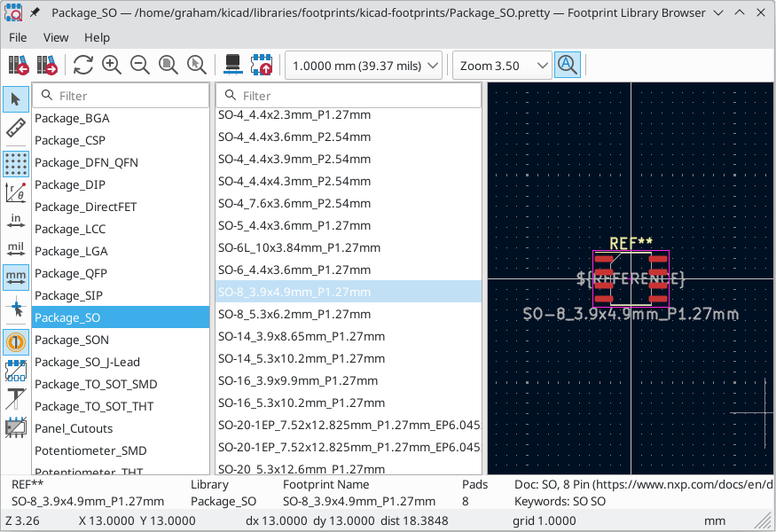
A lábnyom nevére duplán kattintva vagy a gombbal hozzáadhatja a lábnyomot a táblához.
A felső eszköztár a következő parancsokat tartalmazza:
Válassza ki az előző lábnyomot a könyvtárban.
Válassza ki a következő lábnyomot a könyvtárban.
Nagyítási eszközök.
Nyissa meg a lábnyomot a 3D-s megtekintőben.
Add hozzá a lábnyomot a táblához.
Automatikus nagyítás minden megnyitott lábnyomhoz.
A bal oldali eszköztár a következő parancsokat tartalmazza:
Kijelölő eszköz (az alapértelmezett eszköz).
Interaktívan mérje meg két pont közötti távolságot.
Kapcsolja be/ki a rács megjelenítését.
Váltás a poláris és a derékszögű koordináták megjelenítése között az állapotsorban.
Koordináták és méretek megjelenítése/bevitele hüvelykben, milben vagy milliméterben. A gombra kattintva a következő mértékegységre válthat, vagy közvetlenül is kiválaszthat egy mértékegységet a paletta kibontásával (kattintás és nyomva tartás/húzás).
A kurzor célkeresztjét kis, teljes képernyős és 45 fokban elforgatott teljes képernyős nézet között váltja. A gombra kattintva a következő célkereszt típusra válthat, vagy közvetlenül is kiválaszthatja a célkeresztet a paletta kibontásával (kattintás és nyomva tartás/húzás).
Pad számok megjelenítése vagy elrejtése.
A padok megjelenítésének váltása kitöltött és körvonalas mód között.
Váltás a szöveg kitöltött és körvonalas megjelenítése között.
Grafikus elemek megjelenítésének váltása kitöltött és körvonalas mód között.

Lábnyomok létrehozása és szerkesztése
A lábnyom a fizikai interfész egy alkatrészcsomag és egy áramköri lap között. A lábnyomok a következőket tartalmazhatják:
- Pad-ek, amelyek meghatározzák, hogyan kerül fizikailag az alkatrész összeszerelése a lábnyomra. Amikor egy lábnyomot adnak hozzá egy panelhez, a síneket a padokhoz marják, és a padok mágneses rögzítési pontot biztosítanak a marógép számára, hogy a padot a sínhez csatlakoztassa. A padok formái és rétegei teljes mértékben testreszabhatók, és a padok lehetnek bevonatos lyukakkal, bevonat nélküli lyukakkal vagy lyuk nélkül.
- Grafikus alakzatok és szöveg technikai vagy esztétikai célokra. A grafikák elhelyezhetők fizikai rétegeken (pl. szitanyomás vagy forrasztásgátló maszk) vagy nem fizikai rétegeken. Grafikus alakzatok rézrétegekre is elhelyezhetők, ebben az esetben elektromos csatlakozásokat hozhatnak létre.
- 3D modellek gépészeti CAD és vizualizációs alkalmazásokhoz. A 3D modellek általában külső fájlok, amelyekhez a lábnyomok kapcsolódhatnak, de opcionálisan beágyazhatók a lábnyomokba.
- A lábnyomhoz társított metaadatok.
A KiCadban a lábnyomok lábnyom-könyvtárakba vannak rendezve, amelyek nulla vagy több lábnyomot tartalmaznak. A lábnyomok általában logikailag csoportosítva vannak lábnyom-kategória, funkció és/vagy gyártó szerint. Minden könyvtár egy mappa (általában végződésű ), amely a könyvtárban található minden egyes lábnyomhoz .prettytartalmaz egy fájlt..kicad_mod

Lábnyomszerkesztő áttekintése
A KiCad egy lábnyom-szerkesztő eszközt biztosít, amely lehetővé teszi lábnyomkönyvtárak létrehozását; lábnyomok hozzáadását, szerkesztését, törlését vagy átvitelét könyvtárak között; lábnyomok exportálását fájlokba; és lábnyomok importálását fájlokból. A lábnyom-szerkesztő elindítható a KiCad projektkezelőből vagy a táblaszerkesztőből ( Eszközök → Lábnyom-szerkesztő ). A lábnyom-szerkesztőt a táblán lévő lábnyomból is megnyithatja ; így szerkesztheti az adott lábnyom könyvtári vagy táblapéldányát a szerkesztőben.
Egy lábnyom könyvtári verziójának szerkesztése nem befolyásolja a táblához hozzáadott lábnyom másolatait, amíg a táblapéldány frissítése meg nem történik a könyvtárból. Ezzel szemben egy lábnyom táblai verziójának szerkesztése nem befolyásolja a lábnyom könyvtári verzióját vagy a táblán lévő többi másolatát.
A Footprint Editor főablaka alább látható. Három eszköztárral rendelkezik a gyakori funkciók gyors eléréséhez, valamint egy lábnyom-megjelenítő/-szerkesztő vászonnal. Nem minden parancs érhető el az eszköztárakon, de minden parancs elérhető a menükben.
Az eszköztárak tartalmát a Lábnyomszerkesztő beállításainak Eszköztár oldalán szerkesztheti .
Az eszköztárak mellett bal oldalon összecsukható panelek találhatók a lábnyomfához és a Tulajdonságkezelőhöz (nem látható), jobb oldalon pedig a megjelenési panelhez és a kiválasztási szűrőhöz. Az ablak alján egy üzenetpanel található, amely a kiválasztott objektum részleteit jeleníti meg.
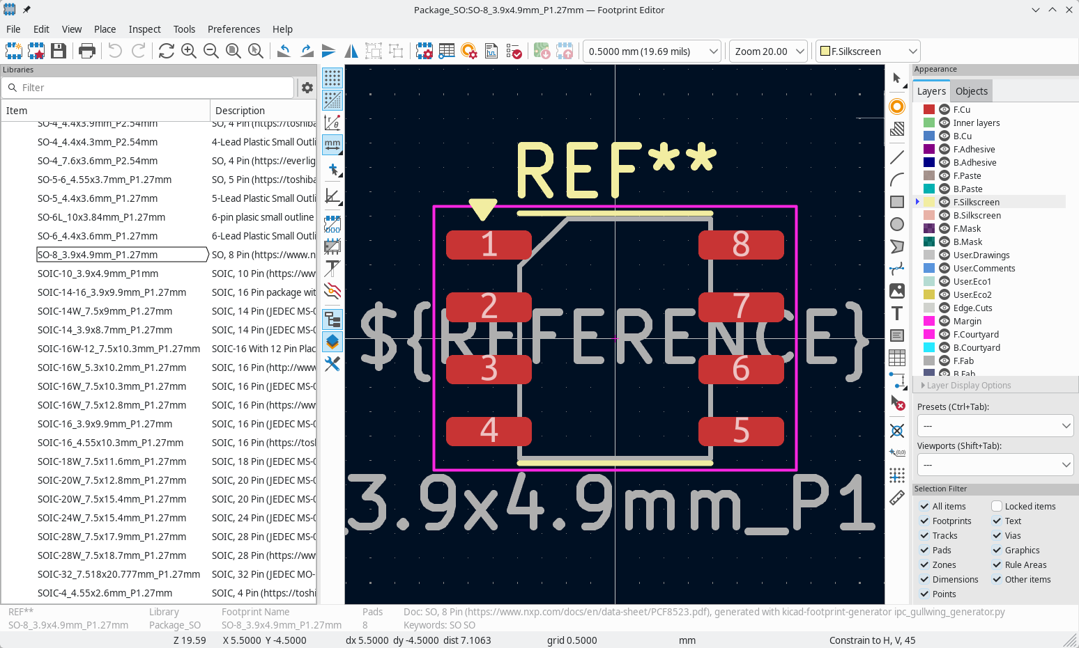

Felső eszköztár
A fő eszköztár a főablak tetején található. Gombokat tartalmaz a visszavonás/ismét parancsokhoz, a nagyítás/kicsinyítés parancsokhoz, a lábnyom/pad tulajdonságok párbeszédpanelekhez és a réteg/rács kezelési vezérlőihez.
Hozzon létre egy új lábnyomot a kiválasztott könyvtárban.
Hozzon létre egy új lábnyomot a kiválasztott könyvtárban egy lábnyomvarázsló segítségével.
Mentse el az aktuálisan kiválasztott lábnyomot.
Nyomtassa ki az aktuálisan kiválasztott lábnyomot.
Utolsó szerkesztés visszavonása.
Legutóbbi visszavonás megismétlése.
Kijelző frissítése.
Nagyítás.
Kicsinyítés.
Nagyítás, hogy a lábnyom illeszkedjen a kijelzőhöz.
Nagyítás a kijelölés illesztéséhez.
A kiválasztott elem(ek) elforgatása az óramutató járásával ellentétes irányba.
A kijelölt elem(ek) elforgatása az óramutató járásával megegyezően.
A kijelölt elem(ek) vízszintes tükrözése.
A kijelölt elem(ek) függőleges tükrözése.
A kiválasztott elem(eke)t adja hozzá egy csoporthoz .
A kijelölt elem(ek) eltávolítása egy csoportból .
Szerkessze az aktuális lábnyom tulajdonságait .
A kiválasztott pad tulajdonságainak szerkesztése .
Nyissa meg az aktuális lábnyom adatlapját.
Futtassa a lábnyom-ellenőrzőt az aktuális lábnyom tervezési hibák ellenőrzéséhez.
Lábnyom szerkesztése az aktuális táblán a lábnyomszerkesztőben.
Helyezze be az aktuális lábnyomot a táblába.

Bal eszköztár megjelenítési vezérlői
A bal oldali eszköztáron lehetőségek találhatók a Footprint Editor elemeinek megjelenítésének módosítására.
Kapcsolja be/ki a rács megjelenítését.
Megjegyzés: alapértelmezés szerint a rács elrejtése nem tiltja le a rács illesztését. Ez a viselkedés a Beállítások Megjelenítési beállítások részében módosítható.
Elemspecifikus rácsfelülírások be-/kikapcsolása.
Váltás a poláris és a derékszögű koordináták megjelenítése között az állapotsorban.
Koordináták és méretek megjelenítése/bevitele hüvelykben, milben vagy milliméterben. A gombra kattintva a következő mértékegységre válthat, vagy közvetlenül is kiválaszthat egy mértékegységet a paletta kibontásával (kattintás és nyomva tartás/húzás).
A kurzor célkeresztjét kis, teljes képernyős és 45 fokban elforgatott teljes képernyős nézet között váltja. A gombra kattintva a következő célkereszt típusra válthat, vagy közvetlenül is kiválaszthatja a célkeresztet a paletta kibontásával (kattintás és nyomva tartás/húzás).
Váltás a vonalmód között szabad szög, 90 fokos mód és 45 fokos mód között új zónák, grafikus alakzatok, méretek és egyéb objektumok elhelyezéséhez. A gombra kattintva a következő vonalmódra válthat, vagy közvetlenül is kiválaszthat egy vonalmódot a paletta kibontásával (kattintás és nyomva tartás/húzás). A vonalmódok között Shifta +Space billentyűvel is válthat .
A padok megjelenítésének váltása kitöltött és körvonalas mód között.
Grafikus elemek megjelenítésének váltása kitöltött és körvonalas mód között.
Váltás a szöveg kitöltött és körvonalas megjelenítése között.
Váltsa a nem aktív réteg megjelenítési módját Normál és Halvány között.
Megjegyzés: ez a gomb kiemelten jelenik meg, ha az inaktív rétegmegjelenítési mód Sötétítés vagy Elrejtés. Mindkét esetben a gomb megnyomása Normál rétegmegjelenítési módra vált. Az Elrejtés mód csak a Megjelenés panelen található vezérlőkkel vagy a Ctrl+H gyorsbillentyűvel érhető el .
Könyvtár és lábnyomfa megjelenítésének ki-/bekapcsolása.
A szerkesztő jobb oldalán található Megjelenés és Kijelölési szűrő panelek megjelenítése vagy elrejtése.
A Tulajdonságkezelő panel megjelenítése vagy elrejtése a szerkesztő bal oldalán.

Jobb eszköztár eszközei
Az elhelyezési és rajzolási eszközök a jobb oldali eszköztáron találhatók.
Kijelölő eszköz (az alapértelmezett eszköz).
Pad hozzáadása : kattintson a táblára egy pad elhelyezéséhez.
Szabályterület hozzáadása : A szabályterületek, korábbi nevén kizárások, korlátozhatják az elemek elhelyezését és a zónák kitöltését, valamint elnevezett területeket is meghatározhatnak, amelyekre egyedi tervezési szabályok vonatkoznak.
Rajzolj vonalakat .
Megjegyzés: A vonalak grafikus objektumok, és nem ugyanazok, mint az Útvonalnyomok eszközzel elhelyezett nyomvonalak. Grafikus objektumok nem rendelhetők hálózathoz.
Ívek rajzolása : jelölje ki az ív középpontját, majd a kezdő- és végpontokat. A jobb gombbal erre a gombra kattintva válthat az ív szerkesztési módjában több szerkesztési mód között, amelyek szabályozzák, hogy az ív középpontja, a végpontok, a szög és a sugár hogyan maradjon meg az ív szerkesztése közben.
Téglalapok rajzolása . A téglalapok kitölthetők vagy körvonalakkal szabhatók.
Körök rajzolása . A körök kitölthetők vagy körvonalakkal festhetők.
Grafikus sokszögek rajzolása . A sokszögek kitölthetők vagy körvonalazhatók.
Megjegyzés: A kitöltött grafikus poligonok nem ugyanazok, mint a kitöltött zónák: a grafikus poligonok nem rendelhetők hálózathoz, és nem tartják meg a távolságot más elemektől.
Bézier-görbék rajzolása : Bézier-görbe rajzolása. Minden görbét a kezdő- és végpontja, valamint két vezérlőpontja határoz meg. A további görbék az előző érintőjeként kezdődnek. A Backspace billentyűvel törölheti az előző pontot.
Bittérkép hozzáadása referenciaként. A referenciaképek nem szerepelnek a gyártási kimenetekben.
Szöveg hozzáadása .
Adjon hozzá egy szövegdobozt .
Táblázat hozzáadása .
Dimenziók hozzáadása . A dimenziótípusokat részletesebben az alábbiakban ismertetjük.
Törlés eszköz: kattintson az objektumokra a törléshez.
Horgony eszköz. Bal egérgombbal kattintson a lábnyom horgonypontjának (eredeti pontjának) beállításához.
Rács eredetének beállítása .
Interaktívan mérje meg két pont közötti távolságot.

Lábnyomok böngészése, módosítása és mentése
A gomb megjeleníti vagy elrejti az elérhető könyvtárak listáját, amely lehetővé teszi egy aktív könyvtár kiválasztását. Amikor új lábnyom jön létre, az az aktív könyvtárba kerül.
Egy lábnyom nevére kattintva megnyílik a lábnyom a szerkesztőben, és ha a kurzort a lábnyom neve fölé viszi, megjelenik a lábnyom előnézete.
Módosítás után a lábnyom menthető az aktuális könyvtárba vagy egy másik könyvtárba. A módosított lábnyom aktuális könyvtárba mentéséhez kattintson a gombra.
A lábnyom módosításainak új lábnyomba mentéséhez kattintson a Fájl → Mentés másként… menüpontra. A lábnyom menthető az aktuális könyvtárba vagy egy másik könyvtárba, és új nevet is adhat neki.
Egy új, csak az aktuális lábnyomot tartalmazó fájl létrehozásához kattintson a Fájl → Exportálás → Lábnyom…​ menüpontra . Ez a fájl egy szabványos lábnyomkönyvtár lesz, amely csak egy lábnyomot fog tartalmazni.
A szerkesztő a tábláról is megnyithat lábnyomokat. Egy lábnyom szerkesztéséhez a tábláról kattintson jobb gombbal egy lábnyomra a Táblaszerkesztőben, és válassza a Megnyitás a Lábnyomszerkesztőben ( Ctrl+E ) lehetőséget. Alternatív megoldásként megnyithat egy tábla lábnyomát a Lábnyomszerkesztő felső eszköztárán található gomb megnyomásával és a kívánt lábnyom kiválasztásával.
Egy lábnyom táblán lévő másolatának szerkesztése és mentése csak a táblán lévő adott lábnyomot frissíti; a táblán lévő többi másolatot nem frissíti, és nem módosítja a lábnyom eredeti könyvtári példányát. Amikor megnyitja egy lábnyom táblán lévő másolatát, a Lábnyomszerkesztő egy információs sávot jelenít meg, amely figyelmeztet, hogy a könyvtári példány nem lesz módosítva. A lábnyom könyvtári verziójának megnyitásához kattintson az információs sávban található hivatkozásra, vagy nyomja meg Ctrla + Shift+E billentyűkombinációt .

Új lábnyom-könyvtár létrehozása
Új lábnyomkönyvtárat a Fájl → Új könyvtár… menüpontra kattintva hozhat létre . Ez megnyit egy fájlböngészőt, amelyben kiválaszthatja az új könyvtár helyét és nevét. A lábnyomkönyvtárak mappaként kerülnek mentésre; a mappa neve a könyvtár neve plusz az utótag .pretty.
A fájlböngészőben azt is kiválaszthatja, hogy az új könyvtárat a globális lábnyom-könyvtártáblához vagy a projekt lábnyom-könyvtártáblájához kell-e hozzáadni. A globális könyvtártáblázatban található könyvtárak minden projekt számára elérhetők lesznek, míg a projekt könyvtártáblázatában található könyvtárak csak az aktuális projektben lesznek elérhetők.
A globális és a projekt lábnyomkönyvtár-táblázatait a Beállítások → Lábnyomkönyvtárak kezelése… menüpontban lehet kezelni . Ez magában foglalja a lábnyomkönyvtárak törlését és átnevezését. A könyvtártáblák kezelésével kapcsolatos további információkért lásd a lábnyomkönyvtár-táblázat dokumentációját .
A név, a hely és a könyvtártábla kiválasztása után egy új, üres könyvtár jön létre. Amikor új lábnyomokat hoz létre, azokat ebbe a könyvtárba mentheti.

Új lábnyom létrehozása
Új lábnyom létrehozásához az aktuális lábnyomkönyvtárban kattintson a gombra, vagy válassza a Fájl → Új lábnyom… menüpontot . Egy új, cím nélküli lábnyom jön létre a kiválasztott könyvtárban. Az új lábnyom megnyílik a szerkesztőben.
A lábnyom nevének beállításához nyissa meg a tulajdonságok párbeszédpanelt ( gomb vagy E). A név fogja meghatározni a lábnyom nevét, amelyet a szimbólumhoz rendelt lábnyomok esetén használ a rendszer, valamint a lemezen lévő lábnyomfájl neveként is.
Az új lábnyom üres lesz, kivéve néhány alapértelmezett szöveges elemet. A lábnyom két alapértelmezett (kötelező) lábnyommezőt tartalmaz, Referenceés Valuea Referencetartalmazza a szöveget REF**, amelyet a lábnyom megfelelő szimbólumának referencia jelölője vált fel, amikor a lábnyomot hozzáadják a táblához . ValueA kezdeti értéke Untitled, ami módosítható, de ez is frissül a megfelelő szimbólum Valuemezőjének tartalmával, amikor a lábnyomot hozzáadják a táblához. Végül van egy lábnyom szöveges elem ${REFERENCE}, amely a karakterláncot tartalmazza, ami egy szövegváltozó, és a lábnyom mezőjének értékére lesz feloldva, Referencemiután a lábnyom a táblára kerül.
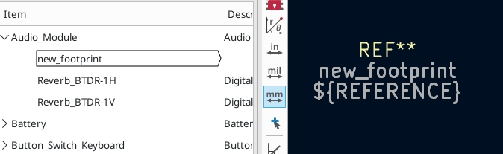
Ezek az elemek a lábnyom horgonyán (eredeti ponton) helyezkednek el, amelyet egy bíbor kereszt szimbólum jelöl. A horgony áthelyezhető ( (0, 0)a lábnyom pontjának megváltoztatásával) a gomb kiválasztásával és az új kívánt horgonypozícióra kattintva.
A lábnyom manuális létrehozása helyett néhány gyakori lábnyom esetében használhat egy lábnyomvarázslót , amely paraméterek alapján hoz létre egy lábnyomot.

Lábnyom tulajdonságainak szerkesztése
A lábnyomoknak számos definiálható tulajdonságuk és metaadat-elemük van. Ezek közé tartoznak a szövegmezők, a beállítható vagy letiltható attribútumok (például a Ne töltse ki), a szabadtávolság és a zóna csatlakozási beállításai, valamint a 3D modell útvonalai. Ezek kezdetben a lábnyom könyvtári példányában vannak definiálva, de példányonként módosíthatók, miután egy lábnyomot hozzáadtak egy táblához. Más szóval, ugyanazon lábnyom két példányának egyetlen táblán lévő tulajdonságai külön szerkeszthetők.
Bizonyos tulajdonságok, nevezetesen a szövegmezők és attribútumok, automatikusan beállításra kerülnek minden egyes lábnyomhoz egy táblán a lábnyom megfelelő kapcsolási rajz szimbólumában található mezők és attribútumok alapján. A mezők és attribútumok szinkronizálódnak a szimbólumokról a lábnyomokra, amikor végrehajtja a NYÁK frissítése kapcsolási rajzból műveletet. A lábnyomokról is visszaszinkronizálódnak a szimbólumokra, amikor végrehajtja a kapcsolási rajz frissítése NYÁK-ból műveletet.
A lábnyom tulajdonságainak szerkesztéséhez kattintson a gombra a Lábnyom tulajdonságai párbeszédpanel megjelenítéséhez. Duplán kattinthat egy üres helyre a szerkesztővásznon.
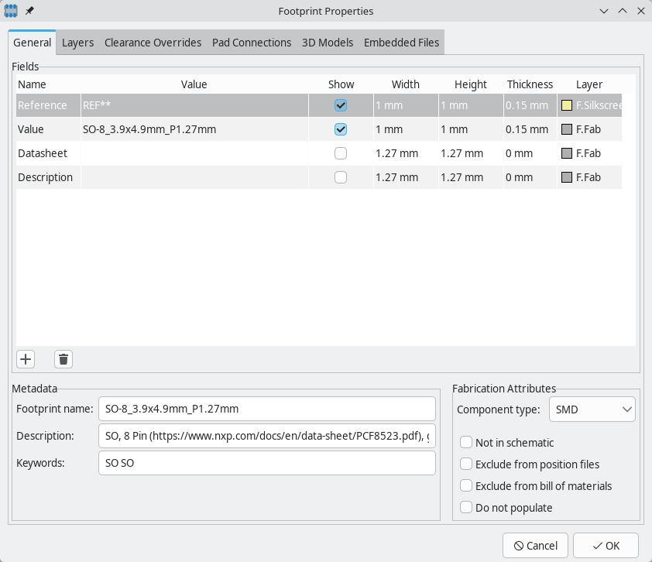
A legfontosabb beállítások az Általános lapon találhatók. Itt szerkesztheti az alaprajz mezőit , valamint az alaprajz számos alapvető tulajdonságát. A többi lapon beállítások találhatók az alaprajz rétegeihez , a hézag felülbírálásához , a kivezetésekhez (beleértve a hálókötéseket és az áthidaló kivezetéseket) , a 3D modellekhez és a beágyazott fájlokhoz .
A lábnyommezők magyarázata egy külön részben található . Az Általános lapon található egyéb beállítások a következők:
- A lábnyom neve a lábnyom neve a könyvtárban. A lábnyomokat a könyvtár és a lábnyom nevének kombinációja azonosítja. A lábnyom neve megegyezik a lábnyom lemezen található fájlnevével, és kezdetben megegyezik a lábnyom Valuemezőjével is. A mező azonban Valueszerkeszthető a lábnyomszerkesztőben, és amikor egy lábnyomot hozzáadnak egy táblához, a Valuemező frissül a lábnyom megfelelő szimbólumának értékével.
- A leírás a lábnyom leírása. Ember által olvashatónak kell lennie, de lábnyom keresésekor is használják.
Ez a „description” tulajdonság kifejezetten a lábnyom leírására szolgál . Ez nem összekeverendő a Description„leírás” mezővel, amely a lábnyom megfelelő szimbólumának leírására lesz beállítva, amikor a lábnyomot hozzáadjuk egy táblához.
- A kulcsszavaknak tartalmazniuk kell a lábnyomhoz kapcsolódó további kifejezéseket. A kulcsszavakat elsősorban a lábnyom nevével és a mezővel kombinálva használják Descriptiona lábnyom keresésére a Lábnyomválasztóban és a Lábnyomszerkesztőben. Ez a három elem akkor is megjelenik, amikor kiválaszt egy lábnyomot a Lábnyomválasztóban.
- Az alkatrész típusa lehet SMD, átmenő furat vagy meghatározatlan. A lenyomat típusa többféleképpen befolyásolja a KiCad viselkedését:
  - A lábnyomtípus segítségével szűrhetők a lábnyomok az alkatrész-elhelyezési fájlokból, valamint más exportokból, például a STEP-fájlokból. Ezenkívül a lábnyomtípus metaadatként szerepel az IPC-2581 exportokban.
  - A 3D-s alaprajz modellek típusuk alapján megjeleníthetők és elrejthetők a 3D-s megtekintőben. Például az SMD modellek elrejthetők, miközben az átmenőfurat-modellek továbbra is láthatók maradnak.
  - A különböző típusú lábnyomok külön jelennek meg a Tábla statisztikái párbeszédpanelen .
  - A DRC és a lenyomat-ellenőrző olyan lenyomatokat fog jelenteni, amelyek olyan talpbetéteket tartalmaznak, amelyek nem egyeznek meg a szülő lenyomat típusával, például átmenő furatbetéteket egy SMD lenyomatban.
- A „Nincs a kapcsolási rajzban” , „Kizárás a pozíciófájlokból” , „Kizárás az anyagjegyzékből” és „Ne töltse ki” beállításokkal állíthatja be ezen attribútumok alapértelmezett állapotát, amikor a lábnyomot hozzáadják a táblához. Ezeket az attribútumokat felülírja a lábnyomhoz kapcsolt szimbólumban található attribútumok értéke.
  - Ha a „Nincs a kapcsolási rajzon” be van jelölve, a KiCad nem számít arra, hogy a lábnyom megfelel a kapcsolási rajzon található szimbólumnak. NYÁK frissítésekor a kapcsolási rajzból a KiCad általában eltávolítja azokat a lábnyomokat, amelyekhez nem tartozik szimbólum a „ Szimbólumok nélküli lábnyomok törlése” beállítás szerint. Az ilyen lábnyomok azonban nem törlődnek, ha nincsenek beállítva a kapcsolási rajzon .
  - Ha a „Kizárás a POS fájlokból” jelölőnégyzet be van jelölve, a KiCad nem fogja belefoglalni a lábnyomot az alkatrész-elhelyezési fájlok exportjába.
  - Ha a „Kizárás az anyagjegyzékből” jelölőnégyzet be van jelölve, az alkatrész nem fog szerepelni az anyagjegyzék exportban sem a kapcsolási rajz, sem a NYÁK-szerkesztőben. Ez az attribútum szinkronizálódik a lábnyom megfelelő kapcsolási rajz szimbólumával és arról.
  - A „ne töltse ki” attribútum elsősorban egy kapcsolási rajz szimbólum attribútum, és szinkronizálódik a lábnyom megfelelő kapcsolási rajz szimbólumával és a megfelelővel. Az ezzel az attribútummal rendelkező lábnyomok opcionálisan kizárhatók az alkatrész-elhelyezési fájlok exportjából és néhány más típusú kimenetből. Ezek a lábnyomok a 3D-s megtekintőben is elrejthetők.

Lábnyompárnák
A lábnyomhoz úgy adhatunk hozzá padokat, hogy rákattintunk a jobb oldali eszköztáron található gombra, majd ismét a vásznon a kívánt helyre kattintunk. Az eszköz minden alkalommal, amikor a vászonra kattintunk, folyamatosan új padokat ad hozzá, amíg ki nem vonjuk az eszközt ( Esc). Minden új pad padszáma eggyel nő az előző padszámhoz képest.
Az alapvető felületszerelt vagy átmenőfuratos betétformákat a Pad tulajdonságai párbeszédpanelen konfigurálhatja. Egyes betétekhez egyedi alakú betétek tervezése vagy utólagos megmunkálás/hátsó fúrás szükséges .
A KiCad eszközöket is kínál a sok padot tartalmazó lábnyomok tervezésének megkönnyítéséhez, beleértve az alapértelmezett pad tulajdonságokat , a pad újraszámozási eszközt , a pad táblázatot és a tömb eszközt .

Pad tulajdonságainak szerkesztése
A hozzáadott padot a pad tulajdonságai párbeszédpanel () megnyitásával szerkesztheti . Ezek a tulajdonságok a TulajdonságkezelőE segítségével is szerkeszthetők .
A forrasztópadon leggyakrabban szerkesztett tulajdonságai az Általános lapon találhatók. Ezek közé tartozik a pad pozíciója, geometriája és rétegbeállításai. Más lapokon konfigurálhatja a padon lévő zóna-, hő- és csepp alakú csatlakozásokat , az elektromos hézagot és a forrasztómaszk/paszta tágulás felülbírálásait, valamint az utólagos megmunkálást és a visszafúrást .
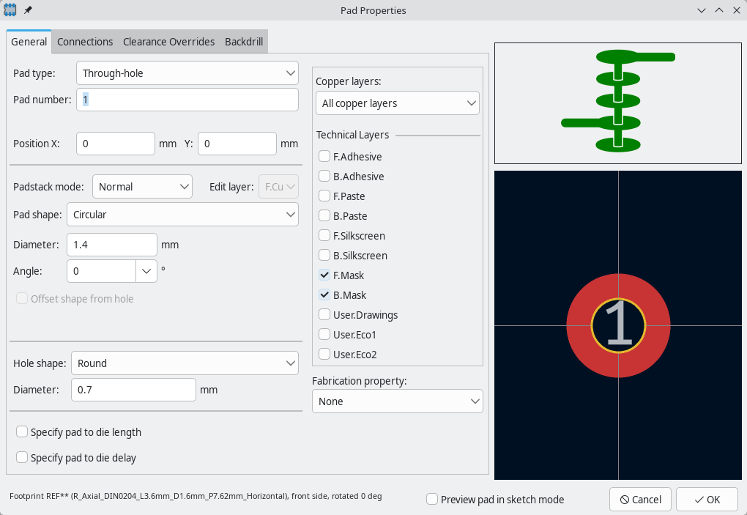
Az Általános lapon található padbeállítások a következők:
A pad típusa szabályozza, hogy mely funkciók engedélyezettek a padhoz.
- Az SMD padok elektromosan össze vannak kötve és nincsenek rajtuk lyukak. Más szóval, egyetlen rézrétegen helyezkednek el.
- Az átmenőfuratos betétek elektromosan vannak csatlakoztatva, és galvanizált furattal rendelkeznek. A furat minden rétegen megtalálható, a rézbetét pedig több rétegen (lásd a Rézrétegek beállítást alább).
- Az élcsatlakozó betétek olyan SMD betétek, amelyek átfedhetik a Edge.Cutsrétegen lévő panel körvonalát.
- Az NPTH, mechanikus betétek nem galvanizált átmenő furatok, amelyeknek nincs elektromos csatlakozásuk.
- Az SMD nyílásbetétek olyan betétek, amelyeken nincs lyuk és nincs elektromos csatlakozás. Ezek segítségével speciális mintákat adhatunk egy műszaki réteghez, például pasztához vagy forrasztómaszkhoz.
A Rézrétegek beállítás szabályozza, hogy mely rézrétegeknek legyen alakjuk a padhoz társítva.
- SMD padok esetén a lehetőségek a F.Cuvagy B.Cu, amelyek szabályozzák, hogy a pad a panel elején vagy hátulján helyezkedjen-e el a lábnyom helyéhez képest . Más szóval, ha egy pad B.Cua tulajdonságaiban úgy van beállítva, hogy a -n létezik, és a lábnyom a panel hátuljára van tükrözve, akkor a pad mostantól a -n fog létezni F.Cu, mert az is meg lett tükrözve .
- Átmenő furatú padok esetén eltávolítható a pad alakja a rézrétegekről, ahol a pad nincs elektromosan csatlakoztatva más rézhez (sínekhez vagy kitöltött zónákhoz). Ha a rézrétegeket csak az összekapcsolt rétegekre állítja be , akkor a pad alakja minden nem csatlakoztatott rétegről is eltávolításra kerül, míg ha , és összekapcsolt rétegekre állítja be, akkor F.Cua B.Cupad alakja minden belső, nem csatlakoztatott rétegről is eltávolításra kerül. Ez sűrű áramköri kialakításoknál lehet hasznos a belső rétegek marható területének növelése érdekében.
A Technikai rétegek jelölőnégyzetek szabályozzák, hogy mely technikai rétegekhez kerüljön nyílás a pad alakjával. Alapértelmezés szerint a padok beillesztési és maszkolási rétegein a rézrétegüknek megfelelő nyílások vannak.
- SMD betétek esetén a maszk és a paszta nyílásai azon a külső rétegen vannak, amelyik megegyezik a betét rézrétegével.
- Átmenő furatú felületek esetén a maszknyílások alapértelmezés szerint mindkét oldalon megtalálhatók F.Mask, B.Maskpasztanyílások nélkül. Az elülső és hátsó maszk- és pasztarétegek egymástól függetlenül engedélyezhetők vagy letilthatók.
A Hézag felülbírálások lapon található forrasztómaszk kiterjesztése és forrasztópaszta margó értékei az összes engedélyezett forrasztópaszta maszk- és pasztarétegre vonatkoznak.
A pad száma szabályozza, hogy a pad melyik ponthoz lesz elektromosan csatlakoztatva a panelen. Egy padnak ugyanaz a hálózati csatlakozása, mint a megfelelő kapcsolási rajzon azonos számú lábnak.
A pad pozíciója X és Y a pad középpontjának helyzetét jelzi a lábnyom eredetéhez képest.
Egy pad átmérője és furatmérete rétegenként meghatározható. Ezt a pad padstackjének meghatározásaként is ismert . A Padstack mód szabályozza, hogy a pad alakja minden rétegen azonos legyen, vagy az egyes rétegeket külön-külön szabályozzák.
- Normál padstack módban a pad átmérője és lyukmérete minden rétegen azonos.
- Az Első/Belső/Hátsó párnaréteg módban a párna átmérője és lyukmérete külön szabályozható az első réteg, a hátsó réteg és a belső rétegek esetében (a belső rétegek mindegyike ugyanazokkal a beállításokkal rendelkezik). A Réteg szerkesztése legördülő menü szabályozza, hogy melyik réteg (vagy rétegcsoport) jelenik meg és szerkeszthető jelenleg.
- Az Egyéni rétegfelépítés módban a furat átmérője és a furatméret minden rétegen teljesen függetlenül szabályozható. A Réteg szerkesztése legördülő menü szabályozza, hogy melyik réteg jelenik meg és szerkeszthető aktuálisan.
A párna alakja szabályozza a párna alapvető alakját. A párna alakja a következők egyike lehet:
- kör alakú
- ovális
- négyszögletes
- trapéz alakú
- lekerekített téglalap
- letört téglalap
- letört, a többi sarka lekerekített
- egyedi (kör alakú alap)
- egyedi (téglalap alakú alap)
Minden egyes pad alakhoz saját beállítások tartoznak; például a lekerekített téglalapokhoz tartoznak a pad méretének X és Y értékére , a szögre , a sarok méretére és a sarok sugarára vonatkozó beállítások .
A pad mérete interaktívan is beállítható a vásznon a pad sarkainál található szerkesztőfogantyúk húzásával.
Egyes komponensekhez szokatlan alakú padok szükségesek, amelyek nem konfigurálhatók ezen a párbeszédablakon. Az ilyen komponensekhez egyéni pad alakzatokat hozhat létre .
Az átmenőfuratos és NPTH talpbetétek a talpbetéten kívül egy furattal is rendelkeznek. A furat alakja lehet kör vagy ovális , a megfelelő méretvezérlőkkel. Alapértelmezés szerint a talpbetét a furat közepére van igazítva, de a talpbetét eltolható a furathoz képest, ha a „ furattól való eltolás” opció engedélyezve van (a kör alakú talpbetétek nem eltolhatók a furattól).
A gyártási tulajdonságokat elsősorban metaadatként használják a Gerber X2 gyártási kimenetében, ahol a gyártási tulajdonság minden egyes padhoz apertúra attribútumként szerepel. Egyes tulajdonságok a DRC-t is befolyásolják. A következő gyártási tulajdonságok érhetők el:
- A BGA pad csak SMD padokra alkalmazható, és csak a Gerber X2 kimenetre van hatással.
- A fiduciális, lokális a lábnyomhoz és a fiduciális, globális a panelhez csak a Gerber X2 kimenetet befolyásolja.
- A tesztpont csak SMD vagy átmenő furatú érintkezőkre alkalmazható, csak külső rétegeken lévő érintkezőkre alkalmazható, és csak a Gerber X2 kimenetére van hatással.
- A hűtőborda-felület tulajdonsággal rendelkező átmenőfurat-felületek SMD-alapelésekben engedélyezettek (az ilyen tulajdonság nélküli PTH-felületek DRC-sértést okoznak, ha SMD-alapelésekben használják őket). Ez a Gerber X2 kimenetet is befolyásolja.
- A rovátkolt pad tulajdonság olyan padokhoz használható, amelyek szándékosan metszik a panel szélét úgy, hogy a panel gyártásakor feleződjenek. Az ilyen tulajdonsággal rendelkező padok metszhetik a panel szélét, és mégis marhatók (különben DRC hiba, ha egy pad metszi a panel szélét, ami lehetetlenné teszi a marást). STEP exportokban az ilyen tulajdonsággal rendelkező padok a panel széléhez vannak vágva. Ez a tulajdonság a Gerber X2 kimenetet is befolyásolja.
- A mechanikai tulajdonsággal rendelkező átmenőfurat-csatlakozók SMD szerelési helyekként használhatók DRC-sértés nélkül. Ezek szerelési helyekként vagy más mechanikus átmenőfurat-csatlakozókként használhatók felületszerelt helyekként. Ez hasonló a hűtőborda-csatlakozók tulajdonságához, de nem befolyásolja a Gerber X2 kimenetét.
- A présillesztéses pad tulajdonság olyan padokra vonatkozik, amelyekbe forrasztás nélkül préselhetők az alkatrészvezetékek. Ez a tulajdonság csak a Gerber X2 kimenetet érinti.
- A „Nincs” opció olyan betétekre vonatkozik, amelyekre a többi gyártási tulajdonság egyike sem vonatkozik. Ennek nincs hatása.
Pad és a szerszámhossz közötti hossz megadása: Ez a beállítás lehetővé teszi, hogy a padhoz egy hosszt rendeljünk, amelyet a sávhossz-hangoló eszközök és a Net Inspector hozzáadnak a kivágott sávhosszhoz. Ez felhasználható a belső kötési vezetékek hosszának megadására a pontosabb hosszillesztés érdekében, vagy más olyan helyzetekben, amikor a hálózat elektromos hossza hosszabb, mint a panelen kivágott sávok hossza.
Pad-die késleltetés megadása: Ez a beállítás hasonló a pad-die hossz beállításhoz, de időtartománybeli hangolásra szolgál. Lehetővé teszi egy idő késleltetés társítását ehhez a padra, amelyet a sávhossz hangoló eszközök hozzáadnak a kijelölt sáv késleltetéshez.

Pad csatlakozások
A pad tulajdonságainak Kapcsolatok lapján találhatók a padok más objektumokhoz való csatlakozásának beállításai, beleértve a könnycseppek, zónakapcsolatok és hődomborművek beállításait.
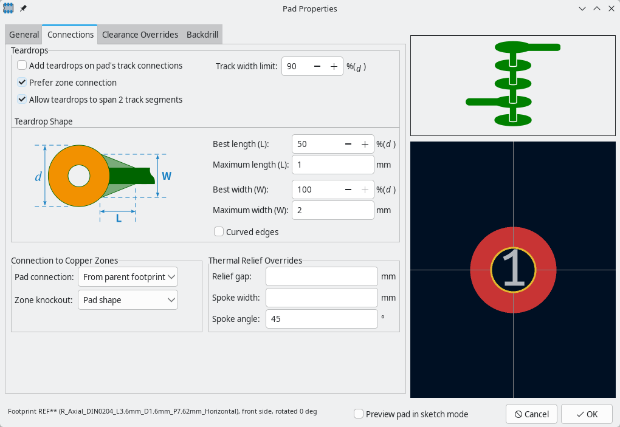
A Teardrops rész tartalmazza a sávok és a pad közötti könnycsepp alakú kapcsolatokat szabályozó beállításokat, ha könnycseppeket használsz. A könnycsepp beállításokat a könnycsepp dokumentációja ismerteti .
A Pad csatlakozás szabályozza, hogy a pad tömör, hőhatású vagy semmilyen csatlakozással nem rendelkezik-e a zónához. A többi felülbíráláshoz hasonlóan ez is beállítható egyetlen padra vagy egy teljes lábnyomra vonatkozóan. A vezérlő alapértelmezett beállítása a „Szülő lábnyomból” , az alapértelmezett lábnyom beállítás pedig a zóna tulajdonságainál megadott csatlakozási mód használata.
A zónakiütés szabályozza a zónakitöltő viselkedését, amikor a pad egyéni alakzatot használ az alapértelmezett alakzatok helyett. Ezzel eltérő eredményeket lehet elérni hődomborművek és egyéni padformák használatakor.
A hővezető küllők hosszát, vagyis a párna alakja és a zóna kitöltött rézfelülete közötti rést szabályozza. Ez az érték általában üres, ami azt eredményezi, hogy a hővezető rés a csatlakozó zóna beállításaiból öröklődik.
A küllő szélessége szabályozza a küllők szélességét, amikor a zóna csatlakozási módja Hőhatású enyhülés . Ez az érték általában üres, ami azt eredményezi, hogy a küllő szélessége a csatlakozási zóna beállításaiból öröklődik.
A KiCad 9-es verziója előtt a relief rés vagy küllőszélesség 0az adott értéket örökölte. A KiCad 9-es és újabb verzióiban a relief rés vagy küllőszélesség 0az értéket értékre állítja 0, míg egy üres érték az értéket örökli.

Betéthézag felülbírálása
A pad tulajdonságainak Hézag felülbírálásai lapján találhatók a pad-specifikus felülbírálások beállításai a panel hézagára és a maszk/beillesztés kiterjesztésére vonatkozóan.
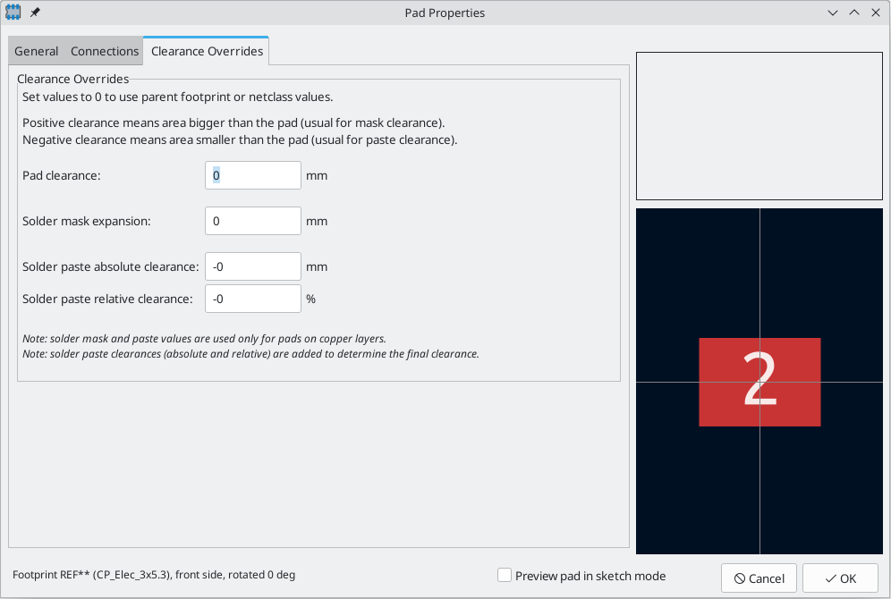
A Pad hézag szabályozza a pad és bármely rézforma (sín, átvezető furat, pad, zónák) közötti minimális hézagot egy másik hálózaton. Ez az érték általában üres, ami azt eredményezi, hogy a pad hézag a lábnyomon beállított bármilyen hézag felülbírálásból, vagy a panel tervezési szabályaiból és hálózati osztály szabályaiból öröklődik, ha a lábnyom hézagja is üres.
A KiCad 9-es verziója előtt a 0értékre értékű padhézag örökölte a padhézag értékét. A KiCad 9-ben és újabb verziókban 0a értékre állítja a hézagot 0, míg egy üres padhézag örökli a hézagot.
Bármely műszaki rétegen megjelenő nyílás alakja és mérete megegyezik a rézréteg(ek)en lévő érintkezőfelület alakjával. A NYÁK-gyártási folyamat során a gyártó gyakran megváltoztatja a maszk és a paszta nyílásainak relatív méretét a réz érintkezőfelület méretéhez képest, de mivel ez a méretváltozás a gyártási folyamatra jellemző, a legtöbb gyártó elvárja, hogy a tervezési adatokban a nyílások a réz érintkezőfelületek méretével megegyező méretűek legyenek. Speciális esetekben, amikor a műszaki réteg nyílását túl- vagy alulméretezni kell a tervezési adatokban, itt használhatja a beállításokat.
A forrasztómaszk kiterjesztése szabályozza a pát alakja és a nyílás alakja közötti méretkülönbséget az F.Maszk és B.Maszk rétegeken. A pozitív szám azt jelenti, hogy a forrasztómaszk nyílása nagyobb lesz, mint a réz alakja. Ez a szám egy minden irányban alkalmazott felfújás. Például, ha 0.1mmitt értéket adunk hozzá, akkor a forrasztómaszk nyílása -val lesz felfújva 0.1mm, ami azt jelenti, hogy a pát minden oldalán szegély lesz 0.1mm, és a forrasztómaszk nyílása 0.2mmszélesebb lesz, mint a pát egy adott tengely mentén mérve.
A forrasztópaszta hézag egy olyan beállítás, amely a forrasztópaszta alakját adja meg a szülő pad méretéhez képest (a pad alakja és a nyílás alakja közötti méretkülönbség az F.Paste és B.Paste rétegeken). Ez megadható abszolút eltolásként a pad szélétől (pl. -0.1mm), a pad méretéhez viszonyított értékként (pl. -5%), vagy mindkettőként (pl. -0.1mm - 5%). Ha az érték 0vagy üres, a forrasztópaszta nyílása megegyezik a pad méretével. A pozitív értékek azt jelentik, hogy a forrasztópaszta nyílása nagyobb, mint a padé. A negatív értékek azt jelentik, hogy a forrasztópaszta nyílása kisebb, mint a padé.

Tárcsa utólagos megmunkálása és visszafúrása
A betétek utómegmunkálási és hátfúrási műveleteit a betét tulajdonságainak Hátfúrás lapján vezérelheti .
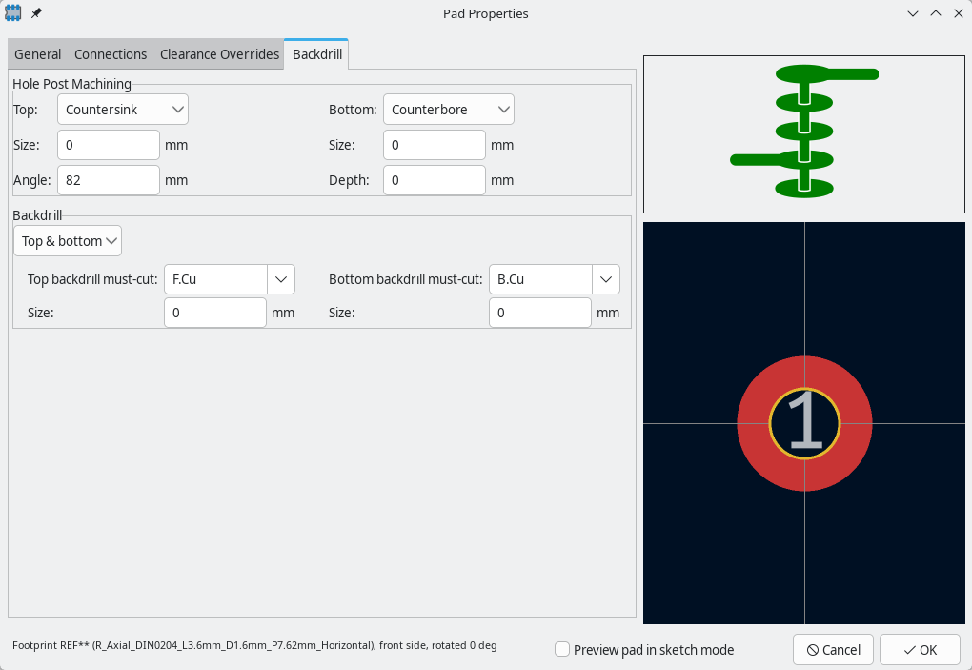
Az utólagos megmunkálást és a visszafúrást külön fejezetekben ismertetjük.

Egyedi betétformák
Bizonyos lábnyomok esetén a beépített padformák (kerek, téglalap alakú stb.) nem feltétlenül elegendőek. Ezekben az esetekben tetszőleges alakú egyéni padokat hozhat létre a Pad Szerkesztés mód segítségével . Ez a mód lehetővé teszi egy alap pad grafikus alakzatokkal való kombinálását, hogy egy új padot építsen az összetett alakzatból.
Egyedi pad készítéséhez először adj hozzá egy normál padot a pad eszközzel ( gomb). Ez az alappad lesz az egyéni pad rögzítési pontja vagy rögzítési pontja, ezért ügyelj arra, hogy a padot pontosan oda helyezd, ahová a síneket rögzíteni szeretnéd a padhoz. A pad alakja és mérete nem számít, de a furat, ha van, a végső egyedi padon marad. Más szóval, egy felületszerelt alappad felületszerelt egyedi padot eredményez, egy átmenőfuratos alappad pedig átmenőfuratos egyedi padot. Az egyéni pad száma az alappadtól öröklődik.
Ezután lépjen be a Pad szerkesztő módba az alap pad kiválasztásával, kattintson a jobb gombbal, és válassza a Pad szerkesztése grafikus alakzatokként ( Ctrl+E ) lehetőséget. Adjon hozzá grafikus alakzatokat szükség szerint a kívánt pad alakzat létrehozásához. Az alap padot érintő alakzatok egyesülnek az alap paddal, létrehozva a végső pad alakzatot.
A Pad szerkesztése módból kiléphet a jobb gombbal kattintva, és a Pad szerkesztésének befejezése lehetőséget választva , vagy Ctrla +E billentyű újbóli megnyomásával. Amikor kilép a pad szerkesztése módból, az összes alakzat, amely érinti az alappadot, egyesül a paddal. Például egy felületszerelt pad szerkesztésekor a -on F.Cu, az összes alakzat, amely az alappadon található F.Cués érinti azt, az egyéni pad részévé válik. Azok az alakzatok, amelyek nem fedik át az alappadot, vagy amelyek egy másik rétegen vannak, külön maradnak. Ha az alappad egy átmenőfurat-pad, akkor az átfedő alakzatok a -on F.Cuegyesülnek az egyéni padban. Mivel az átmenőfurat-padok minden rézrétegen azonos pad formával rendelkeznek, ez az alakzat az egyéni pad részévé válik az összes rézrétegen, nem csak a -on F.Cu. A kényelem kedvéért a Pad szerkesztése mód elhalványítja a többi pad és az összes olyan alakzat színét, amely nem szomszédos az alappaddal, így láthatja, mely alakzatok lesznek benne az egyéni padban, és melyek nem.
Az egyéni padok csak egyetlen alappadot tartalmazhatnak. Minden további pad, amely hozzáér az alappadhoz vagy a szomszédos grafikához, függetlenül attól, hogy a padszámuk megegyezik-e az alappadéval, vagy eltérő-e, külön padok maradnak, miután az alakzatokat az egyéni paddá egyesítették.
Ha több horgonypontot (illesztési pontot) szeretne hozzáadni egy egyéni padhoz, további különálló padokat adhat hozzá az egyéni pad tetejéhez. Hozza létre az egyéni padot a szokásos módon, az első illesztési ponttal, majd adjon hozzá további, azonos számú padokat, és helyezze el őket az egyéni paddal átfedve a kívánt illesztési helyeken. Ezek különálló padok maradnak, és nem lesznek kombinálva az egyéni paddal, de további pad horgonypontokként fognak működni, és elektromosan csatlakozni fognak az egyéni padhoz.
Egy meglévő egyéni pad módosításához jelölje ki azt, és lépjen be ismét a Pad szerkesztő módba. Ezután folytathatja az alkatrészek alakjának szerkesztését a pad alakjának beállításához, vagy módosíthatja az alap pad pozícióját a pad horgonyának beállításához.
A KiCad automatikusan kiválasztja a pad számának a pad feletti megjelenítésének méretét és helyét. Különösen a szokatlan alakú padok esetében előfordulhat, hogy az automatikusan meghatározott méret és hely nem optimális. Ezekben az esetekben manuálisan megadhat egy régiót, amelyben a KiCadnak a pad számát kirajzolnia kell, egy pad szám mező primitív hozzáadásával. Szám mező hozzáadásához lépjen be a Pad szerkesztő módba, és adjon hozzá egy téglalap alakú alakzatot. A téglalap Tulajdonságkezelőjében jelölje be a Szám mező jelölőnégyzetet. A téglalap ezután drótvázként jelenik meg, és amikor kilép a Pad szerkesztő módból, a pad számának kirajzolására lesz használva.
A panelen a KiCad automatikusan hozzáad hőküllőket, amikor a padot egy zónához csatlakoztatja. A hőküllők beállításait a pad, az alapterület és a zóna beállításai határozzák meg, és a hőküllők alapértelmezés szerint a pad horgonyához csatlakoznak. Az alapértelmezett hőküllő-elhelyezést felülbírálhatja hődomborzat-sablonok hozzáadásával az egyéni padhoz. Hődomborzat-sablon hozzáadásához lépjen be a Pad szerkesztő módba, és adjon hozzá egy vonal alakzatot. A vonal Tulajdonságkezelőjében jelölje be a Hődomborzat-sablon jelölőnégyzetet. Pad szerkesztő módban a vonal ezután drótvázként jelenik meg, és a pad szerkesztő módon kívül nem jelenik meg. Ha vannak hődomborzat-sablonok a padon, a KiCad nem ad hozzá automatikusan további küllőket a zónák kitöltésekor; a küllők csak ott kerülnek elhelyezésre, ahol hődomborzat-sablonok vannak definiálva a padon. A hődomborzat-sablonok csak a küllők helyét határozzák meg: a küllők szélessége és a domborzati rés továbbra is a pad, az alapterület és/vagy a zóna tulajdonságaiban van meghatározva, a szokásos módon.

Alapértelmezett pad tulajdonságok
Új pad elhelyezésekor az új pad tulajdonságai az alapértelmezett pad tulajdonságokból lesznek átmásolva . Minden alkalommal, amikor egy padot szerkesztenek, a pad frissített tulajdonságai alapértelmezett pad tulajdonságként lesznek tárolva, így az új padok megegyeznek a legutóbb szerkesztett pad tulajdonságaival.
Az alapértelmezett pad tulajdonságokat közvetlenül szerkesztheti a Szerkesztés → Alapértelmezett pad tulajdonságok… menüpont kiválasztásával , vagy válasszon ki egy meglévő padot az alapértelmezettnek a jobb gombbal a padra kattintva, és a Pad tulajdonságainak másolása alapértelmezettre lehetőséget választva . Az új padok az adott pad tulajdonságait fogják alapértelmezettként használni, amíg új alapértelmezett értéket nem választanak ki, akár egy másik pad szerkesztésével, akár az alapértelmezett pad tulajdonságok szerkesztésével, akár egy másik pad tulajdonságainak manuális másolásával az alapértelmezettre.
Többféleképpen is frissíthetünk meglévő padokat más padok tulajdonságaival. Az alapértelmezett pad tulajdonságokat alkalmazhatjuk egy adott padra a kívánt célpadok kiválasztásával, jobb gombbal kattintva, majd a jobb gombbal megjelenő helyi menüben az Alapértelmezett pad tulajdonságok beillesztése a kiválasztottakhoz lehetőséget választva . Más padokat is frissíthetünk egy kiválasztott pad tulajdonságaival az Alapértelmezett pad tulajdonságok áthelyezése más padokra…​ paranccsal , szintén a jobb gombbal megjelenő helyi menüben.
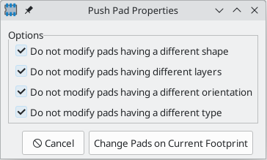
Ennek az eszköznek számos lehetősége van a célzott párnák szűrésére.
- Ha a „Ne módosítsa az eltérő alakú betéteket” lehetőség van kiválasztva, akkor csak azok a betétek frissülnek, amelyek alaktulajdonságai pontosan megegyeznek a kiválasztott betéttel.
- Ha a „Ne módosítsa a különböző rétegű padokat” lehetőség van kiválasztva, akkor csak a kiválasztott paddal azonos rétegen (rétegeken) lévő padok frissülnek.
- Ha a „Ne módosítsa az eltérő tájolású párnákat” lehetőség van kiválasztva, akkor csak a kiválasztott párnával megegyező tájolású párnák frissülnek.
- Ha a „Ne módosítsa a különböző típusú párnákat” lehetőséget választja, akkor csak a kiválasztott párnával megegyező típusú párnák frissülnek.
- Ha nincs kiválasztva opció, a lábnyom összes pontja frissül.

Újraszámozási helyek
A meglévő padok újraszámozása eszközzel gyorsan átszámozhatja a padok újraszámozása eszközt ( Szerkesztés → Padok újraszámozása…​ ).
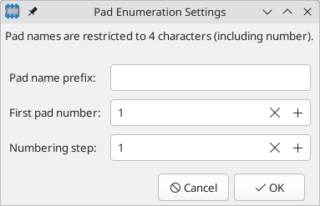
Az eszköz számos lehetőséget kínál. A padok a kiválasztott első padszámtól kezdve újraszámozódnak , és minden további pad száma a számozási lépéssel növekszik . Választhat egy opcionális pad név előtagot is , amely minden pad szám növekvő része elé kerül.
Miután az OK gombra kattintott , a rendszer kérni fogja, hogy kattintson egy padra, amelyhez a kiválasztott kezdeti padszám és előtag alapján új padszám lesz rendelve. A padra kattintva folytathatja a kattintást, hogy a kiválasztott számozási lépés alapján a sorban következő számot rendelje hozzájuk. Kattintson duplán egy padra a pad újraszámozásához és a sorozat befejezéséhez, vagy nyomja meg a gombot Esca változtatások elvetéséhez.

Pad asztal
A padok szerkesztésének egy másik módja a Pad Table használata, amely a gombbal érhető el. A Pad Table táblázatos nézetben jeleníti meg a lábnyomban található összes padot és azok tulajdonságait, így hasznos a tömeges pad-módosítások elvégzéséhez. Bármely pad tulajdonság szerkeszthető a megfelelő cellára kattintva.
A pad tábla oszlopai megjeleníthetők vagy elrejthetők a fejlécsor jobb gombjával kattintva, majd további oszlopok bejelölésével vagy a jelölés törlésével.
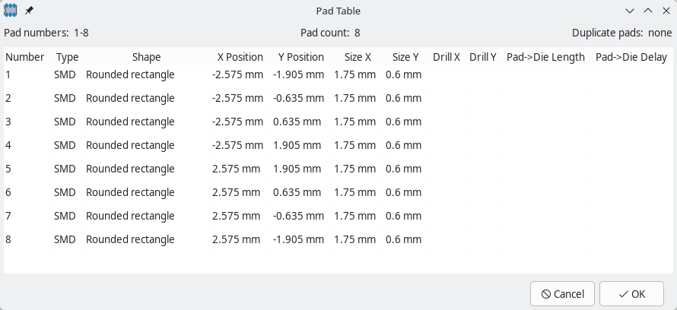

Pad tömbök
Pad tömböt hozhatsz létre egy forráspadból, ha jobb gombbal kattintasz a forráspadra, és kiválasztod a Létrehozás kijelölésből → Tömb létrehozása…​ ( Ctrl+T ) menüpontot.
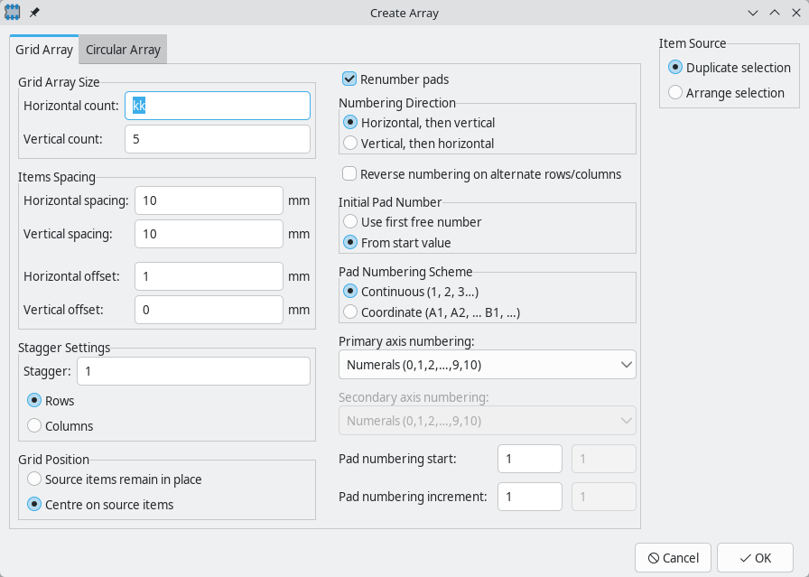
Ez a tömb eszköz más objektumok tömbjeinek létrehozására is használható, a PCB Editor dokumentációjában leírtak szerint . A padok esetében azonban további lehetőségek állnak rendelkezésre a pad számozásának szabályozására.
Ha a Padok újraszámozása opció engedélyezve van, a padok újraszámozásra kerülnek a tömb létrehozásakor. Rácsos tömbök esetén kiválaszthatja a számozás irányát, amely lehet vízszintes, majd függőleges , vagy függőleges, majd vízszintes . Ha a váltakozó sorokon/oszlopokon fordított számozás van kiválasztva, a padok számozásának növekvő iránya váltakozik az egyik sorról/oszlopra a másikra.
A tömbben lévő kezdeti padszám lehet az alaprajz első nem használt padszáma ( első szabad szám használata ), vagy a megadott padszámozás kezdőértéke . Az első szám után a padszámozás lehet folyamatos (1, 2, 3, …) vagy koordináta alapú, azaz függ mind a sortól, mind az oszloptól (A1, A2, …, B1, …). A kezdeti padszám ( padszámozás kezdete ) mellett megadhat egy számozási lépést ( padszámozás kihagyása ). Koordináta alapú számozáshoz külön kezdőszámokat és lépéseket konfigurálhat minden tengelyhez. Kiválaszthatja, hogy a padszámok decimális számjegyeket (0-9), hexadecimális számjegyeket (0-F), a teljes ábécét vagy bizonyos kétértelmű betűk (I, O, S, Q, X és Z) nélküli ábécét használjanak.

Lábnyom grafikák és szövegek
A lábnyomok grafikus alakzatokat, szöveget és méreteket tartalmazhatnak. Ezek az objektumok elhelyezhetők nem fizikai rétegeken, mint például F.Faba vagy a User.Drawings, vagy olyan rétegeken, amelyek a gyártott áramköri lap részét képezik, például Edge.Cutsa szitanyomás, a forrasztásgátló lakk vagy a rézréteg. A rézrétegeken lévő objektumok elektromos csatlakozásokat hozhatnak létre.
A lábnyomok F.Courtyardés B.Courtyardrétegek zárt alakzatai alkotják a lábnyom elülső és hátsó udvarát. Az udvar meghatározza a lábnyom fizikai kiterjedését, és korlátozza, hogy a lábnyomok hol helyezhetők el más lábnyomokhoz képest. Ha egy lábnyom udvara átfedésben van egy másik lábnyom udvarával, DRC-sértés keletkezik.
A lenyomat Edge.Cutsrétegén lévő alakzatok megfelelnek a lenyomatot tartalmazó NYÁK-lapok éleinek. A zárt alakzatok kivágásokat eredményeznek, míg a nyitott alakzatok nyitott éleket. A nyitott éleknek zártnak kell lenniük a teljes panelkialakításban.
A jobb eszköztár gombjaival létrehozhatja:
- Vonalak ( , alapértelmezett gyorsbillentyű Ctrl+ Shift+L )
- Ívek ( , alapértelmezett gyorsbillentyű Ctrl+ Shift+A )
- Bézier-görbék ( , alapértelmezett gyorsbillentyű Ctrl+ Shift+B )
- Téglalapok ( )
- Körök ( , alapértelmezett gyorsbillentyű Ctrl+ Shift+C )
- Sokszögek ( , alapértelmezett gyorsbillentyű Ctrl+ Shift+P )
- Szöveg ( , alapértelmezett gyorsbillentyű Ctrl+ Shift+T )
- Szövegdobozok ( )
- Táblázatok ( )
- Méretek ( ), amelyekből több típus is elérhető
Az újonnan létrehozott szöveg- és alakzatobjektumok alapértelmezett stílusát a Beállítások → Lábnyomszerkesztő → Alapértelmezett értékek menüpontban testreszabhatja .
A grafikus objektumokat és azok tulajdonságait részletesebben a PCB Editor dokumentációja ismerteti .

Tömeges lábnyom-szöveg- és grafikaszerkesztés
A szöveg és grafika tulajdonságai tömegesen szerkeszthetők a Szöveg és grafika tulajdonságainak szerkesztése párbeszédpanelen ( Szerkesztés → Szöveg és grafika tulajdonságainak szerkesztése…​ ).
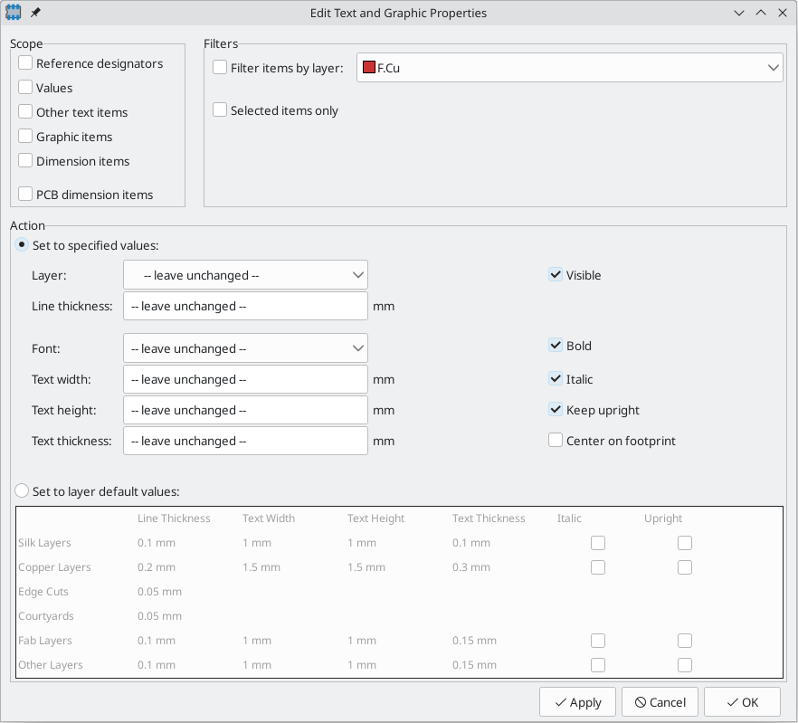
Ez a párbeszédablak részletesebben a PCB Editor dokumentációjában található .

Lábnyomgrafikák tisztítása
Létezik egy dedikált eszköz a grafikákon végzett gyakori tisztítási műveletek végrehajtásához, amely az Eszközök → Grafikák tisztítása… menüpontban futtatható .
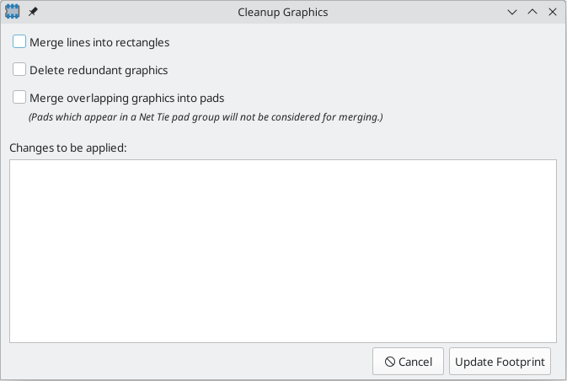
A következő tisztítási műveletek érhetők el, és kiválasztásukkor kerülnek végrehajtásra:
Vonalak egyesítése téglalapokká: az együttesen téglalapot alkotó egyes grafikus vonalakat egyetlen téglalap alakú objektummá egyesíti.
Redundáns grafikák törlése: törli a duplikált vagy degenerált grafikus objektumokat.
Átfedő grafikák egyesítése padokká: a padokat átfedő grafikus réz alakzatokat egyéni paddá egyesíti .
A lábnyomon alkalmazott módosítások a párbeszédpanel alján jelennek meg. Ezek csak a Lábnyom frissítése gombra kattintva lépnek életbe.

Lábnyommezők
A lábnyomok több mezőt tartalmaznak, amelyek elnevezett értékek, és a lábnyomra vonatkozó információkat tartalmaznak. A mezők láthatóak és megjeleníthetők bármelyik kártyarétegen, vagy rejtve is lehetnek, és csak a lábnyom tulajdonságaiban láthatók. Egyes mezők különleges jelentéssel bírnak a KiCad számára: Referenceés Footprintmindkettőt a KiCad használja például a kapcsolási rajz szimbólumok és a NYÁK-lábnyomok azonosítására. Más mezők olyan információkat tartalmazhatnak, amelyek fontosak a terv szempontjából, de amelyeket a KiCad nem értelmez, például egy alkatrész árazása vagy készletinformációi.
A könyvtári lábnyomban definiált mezők bele lesznek foglalva a lábnyomba, amikor azt hozzáadják egy táblához. Új mezőket is hozzáadhat a táblán lévő lábnyomokhoz. Akár benne vannak a könyvtári lábnyomban, akár nem, ezek a mezők lábnyomonként szerkeszthetők a táblán. A szimbólummezők is átkerülnek a táblára, és mezőként kerülnek hozzáadásra a megfelelő lábnyomhoz.
A lábnyommezők különböznek a grafikus szövegtől. A mezők el vannak nevezve, azaz van nevük ( Reference) és értékük ( R101), míg a lábnyomszövegnek csak értéke van. Mezőket lehet hozzáadni és törölni a lábnyomokból egy táblán a Lábnyom tulajdonságai párbeszédpanelen, míg szöveges elemeket csak a lábnyomszerkesztőben lehet hozzáadni egy lábnyomhoz. A mezők a lábnyomok és a hozzájuk tartozó szimbólumok között a kapcsolási rajzon is szinkronizálódnak. A KiCad 8.0-s verziója előtt a lábnyomoknak nem voltak elnevezett mezőik, csak grafikus szövegük.
Minden könyvtári lábnyom négy alapértelmezett mezővel van definiálva, amelyek megfelelnek a könyvtári szimbólumok alapértelmezett mezőinek : Reference, Value, Datasheetés Description. Ezek az alapértelmezett mezők nem törölhetők. A Referencemező kezdeti értéke REF**, míg a Valuemező kezdeti beállítása a lábnyom neve. A táblán a négy alapértelmezett mező értékei a lábnyom megfelelő szimbólumában található megfelelő mezők értékeire lesznek beállítva.
A Descriptionlábnyom mező a szimbólum leírása, nem maga a lábnyom, és felülírja a megfelelő szimbólum leírásának értéke. A lábnyomoknak van egy különálló lábnyomleíró tulajdonságuk (nem egy mező), amely kifejezetten a lábnyom leírására szolgál.
Minden mezőhöz tartozik egy réteg, amely meghatározza, hogy a mező melyik táblarétegre kerül. A mezők lehetnek láthatóak vagy rejtettek is.
Egy meglévő lábnyommező szerkesztéséhez kattintson duplán a mezőre, jelölje ki, vagy vigye az egérmutatót fölé, és nyomja meg a gombot E, vagy kattintson jobb gombbal a mező szövegére, és válassza a Tulajdonságok…​ lehetőséget .
Új mezők hozzáadásához, opcionális mezők törléséhez vagy meglévő mezők szerkesztéséhez használja a fő eszköztáron található ikont a Footprint tulajdonságai párbeszédpanel megnyitásához. A mezők tetszőlegesen elnevezhetők, de a -val kezdődő nevek ki_, pl ki_description. , a KiCad által lefoglaltak, és nem szabad felhasználói mezőkhöz használni.
A mezőknek számos tulajdonságuk van, amelyek mindegyike oszlopként jelenik meg a tulajdonságrácsban. Nem minden oszlop jelenik meg alapértelmezés szerint; az oszlopok megjeleníthetők vagy elrejthetők a rács fejlécére jobb gombbal kattintva, majd a menüből kiválasztva vagy megszüntetve az oszlopok kijelölését.

Lábnyom rétegek
Alapértelmezés szerint a lábnyomoknak van egy elülső rézrétegük ( F.Cu), egy hátsó rézrétegük ( B.Cu), és egy harmadik rézrétegük, amely az összes belső rézréteget képviseli azokon a paneleken, amelyekhez a lábnyomot hozzáadják ( Inner layers). Ez a rétegezés azonban testreszabható az Egyéni rétegezés használata opció engedélyezésével a lábnyom tulajdonságainak Rétegek lapján. Ha ez a beállítás engedélyezve van, meg kell adnia a lábnyomban található rézrétegek pontos számát a Rézrétegek legördülő menüben. Ezután testreszabhatja ezeket a rézrétegeket a Lábnyom-szerkesztőben, de ha a lábnyomot egy kevesebb rézréteggel rendelkező panelhez adja hozzá, a plusz rézrétegeken lévő elemeket a rendszer figyelmen kívül hagyja.
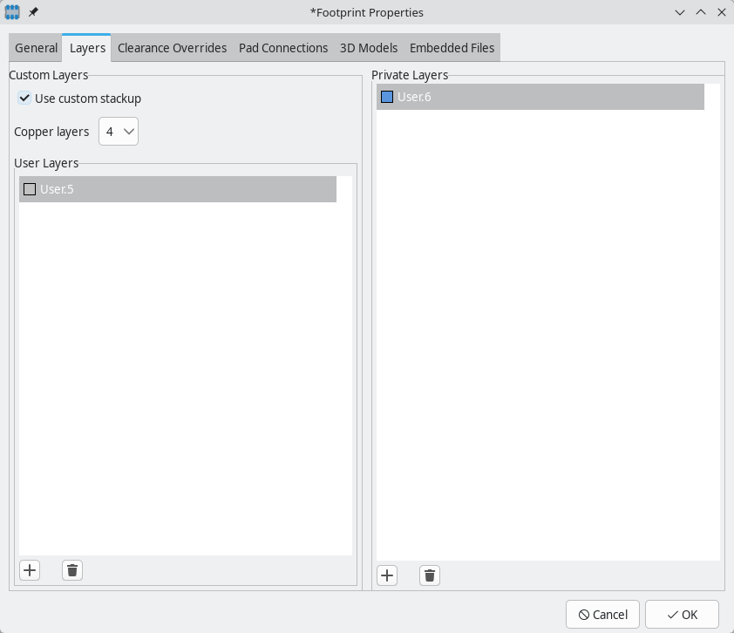
További felhasználói (nem réz) rétegeket is hozzáadhatsz a Felhasználói rétegek táblázat segítségével. Az ebben a táblázatban konfigurált rétegek hozzáadódnak a lábnyomhoz, és ezeket a rétegeket bármely más lábnyomréteghez hasonlóan szerkesztheted. Amikor a lábnyomot hozzáadod egy táblához, ezek a rétegek láthatóak lesznek a táblaszerkesztőben, ha a tábla úgy van konfigurálva, hogy tartalmazza ezeket a rétegeket.
A lábnyomokban lévő felhasználói rétegek számát, valamint azok nevét globálisan konfigurálhatja a lábnyomszerkesztő beállításainak Felhasználói rétegek nevei szakaszában. Ezek a felhasználói rétegek az összes lábnyomban megjelennek, az egyes lábnyomokban konfigurált rétegek mellett.

Privát lábnyomrétegek
A lábnyomoknak lehetnek privát lábnyomrétegeik is, amelyek olyan rétegek, amelyek megtekinthetők és szerkeszthetők a Lábnyomszerkesztőben, de soha nem jelennek meg a lábnyomban, amikor azt hozzáadják egy panelhez. Ezért a privát rétegeken található objektumok nem lesznek láthatók a NYÁK-szerkesztőben, és nem lesznek benne a NYÁK-gyártási kimenetekben. Ez például hasznos lehet jegyzetek vagy grafikák esetén, amelyek érdekesek egy lábnyom rajzolásakor vagy szerkesztésekor, de a panel szintjén nem szükségesek.
User.*A meglévő rétegek ( User.Drawings, User.Comments, User.Eco1, , stb.) bármelyike User.1​​lehet privát réteg. Réteg priváttá tételéhez adjon hozzá egy privát réteget a lábnyom tulajdonságai párbeszédpanel Rétegek lapján, majd válassza ki a kívánt réteget. Az adott rétegen lévő objektumok nem fognak megjelenni a táblán.

Engedélyezési felülbírálások
A Lábnyom tulajdonságainak Hézag felülírása lapja tartalmazza a lábnyom-specifikus felülírások beállításait a panel hézagára és a maszk/beillesztés bővítésére vonatkozóan.
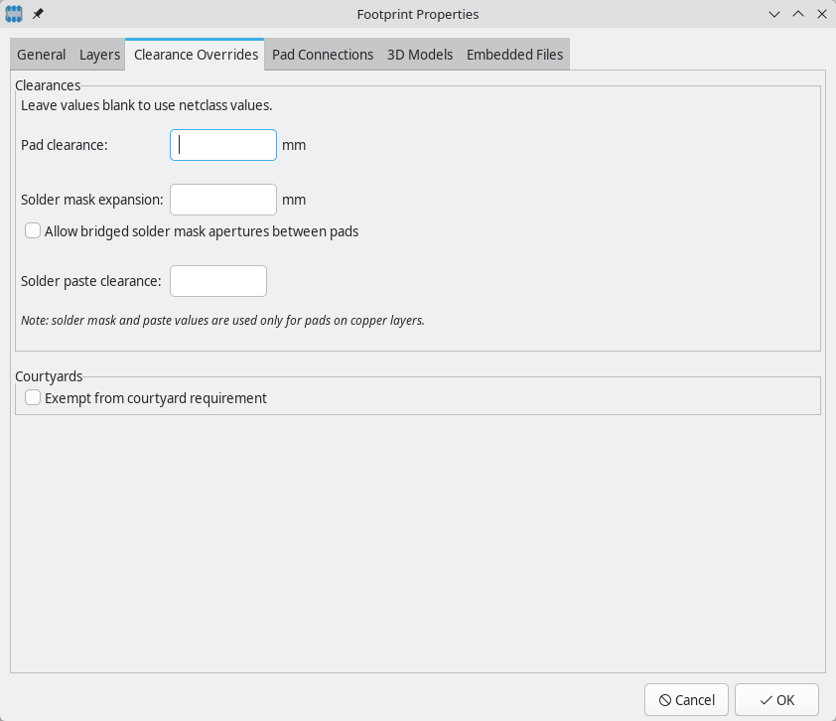
A Pad hézag szabályozza a minimális hézagot a lenyomat padjai és bármely réz alakzat (sín, átvezető furat, pad, zónák) között egy másik hálózaton. Ez az érték általában üres, ami azt eredményezi, hogy a pad hézag a panel tervezési szabályaiból és a hálózati osztály szabályaiból öröklődik. Ez az érték felülírható az egyes padok esetében a pad hézagának egy nem üres értékre állításával.
A KiCad 9-es verziója előtt a 0értékre értékű padhézag örökölte a padhézag értékét. A KiCad 9-ben és újabb verziókban 0a értékre állítja a hézagot 0, míg egy üres padhézag örökli a hézagot.
Bármely műszaki rétegen megjelenő nyílás alakja és mérete megegyezik a rézréteg(ek)en lévő pad alakjával. A NYÁK-gyártási folyamat során a gyártó gyakran megváltoztatja a maszk és a paszta nyílásainak relatív méretét a rézpad méretéhez képest, de mivel ez a méretváltozás a gyártási folyamatra jellemző, a legtöbb gyártó elvárja, hogy a tervadatokban a nyílások a rézpadok méretével megegyező méretűek legyenek. Speciális esetekben, amikor a műszaki réteg nyílását túl- vagy alul kell méretezni a tervadatokban, használhatja az itt található beállításokat. Ezek az értékek az egyes padok esetében felülírhatók a pad tágulása vagy hézagjának nullától eltérő értékre állításával.
A forrasztómaszk kiterjesztése szabályozza a pát alakja és a nyílás alakja közötti méretkülönbséget az F.Maszk és B.Maszk rétegeken. A pozitív szám azt jelenti, hogy a forrasztómaszk nyílása nagyobb lesz, mint a réz alakja. Ez a szám egy minden irányban alkalmazott felfújás. Például, ha 0.1mmitt értéket adunk hozzá, akkor a forrasztómaszk nyílása -val lesz felfújva 0.1mm, ami azt jelenti, hogy a pát minden oldalán szegély lesz 0.1mm, és a forrasztómaszk nyílása 0.2mmszélesebb lesz, mint a pát egy adott tengely mentén mérve.
A forrasztópaszta hézag egy olyan beállítás, amely a forrasztópaszta alakját adja meg a szülő pad méretéhez képest (a pad alakja és a nyílás alakja közötti méretkülönbség az F.Paste és B.Paste rétegeken). Ez megadható abszolút eltolásként a pad szélétől (pl. -0.1mm), a pad méretéhez viszonyított értékként (pl. -5%), vagy mindkettőként (pl. -0.1mm - 5%). Ha az érték 0vagy üres, a forrasztópaszta nyílása megegyezik a pad méretével. A pozitív értékek azt jelentik, hogy a forrasztópaszta nyílása nagyobb, mint a padé. A negatív értékek azt jelentik, hogy a forrasztópaszta nyílása kisebb, mint a padé.
Ha a „Kivéve az udvar követelménye alól” be van jelölve, a lábnyom nem okoz DRC-sértést, ha nem tartalmaz udvart. Ha ez az attribútum nincs beállítva, a F.Courtyardvagy B.Courtyardrétegen grafika nélküli lábnyom „A lábnyomhoz nincs definiálva udvar” DRC-sértést okoz.

Engedélyezési felülbírálási hierarchia
A hézag, a maszk kiterjesztése és a beillesztési margó értékei felülírások hierarchiáján keresztül oldhatók fel. Ha egy értéket több szinten állítanak be, a legspecifikusabb szint élvez elsőbbséget:
- Pad szintű felülírás: Egy adott padon közvetlenül beállított érték. Ez a legmagasabb prioritású felülírás, és csak az adott padra vonatkozik.
- Lábnyomszintű felülbírálás: A lábnyom „ Helyszín felülbírálások” lapján beállított érték . Ez a lábnyom összes olyan pontjára vonatkozik, amelyeknek nincs saját lábnyomszintű felülbírálásuk.
- Alaplap szintű alapértelmezett érték: A Panel beállítása → Forrasztásmaszk/Beillesztés menüpontban konfigurált globális értékek . Ezek minden olyan padra vonatkoznak, amelyhez nincs lábnyom szintű vagy pad szintű felülírás.

Párnacsatlakozók, hálókötözők és jumperpárnák
A Lábnyom tulajdonságai párbeszédpanel Pad csatlakozások lapján találhatók azok a beállítások, amelyek meghatározzák, hogy a lábnyomban lévő padok hogyan csatlakoznak a zónákhoz, hogy a lábnyom rövidre zárhat-e két különböző hálózatot ( hálózati kötés ), és hogy a lábnyomban lévő padok belsőleg csatlakoznak-e a csatlakoztatott alkatrészhez ( áthidaló padok ).
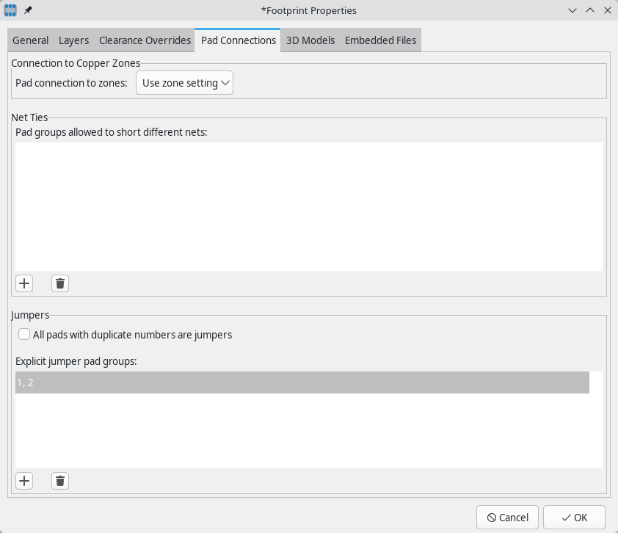
A zónákhoz való csatlakozás vezérli, hogy a lábnyom lábnyomai tömör, hőhatású vagy semmilyen zónához nem csatlakoznak-e. Ennek a vezérlőnek az alapértelmezett beállítása a „ Zónabeállításból ” lehetőség, amely a csatlakozási zónák tulajdonságainál megadott csatlakozási módot használja. Az ezen a lapon található vezérlő egy teljes lábnyomra vonatkozóan állítja be a felülbírálást, de az egyes lábnyomok tulajdonságainál az egyes lábnyomok beállítását is felülbírálhatja, ha a lábnyom csatlakozási módját a „Szülő lábnyomból” értéktől eltérő értékre állítja .

Hálókötelek
A lábnyomok hálózati összekötőként is működhetnek, ahol két különálló hálózat rézzel van elektromosan összekötve. A hálózatok összekapcsolása általában DRC hibát okozna a két hálózat közötti távolság megsértése miatt, de egy lábnyom konfigurálható úgy, hogy rövidre zárja a hálózatokat anélkül, hogy DRC-sértést okozna. Ez felhasználható több földelés egy adott helyen történő összekapcsolására, kelvin-érzékelős csatlakozások létrehozására egy alkatrészhez, vagy más alkalmazásokhoz.
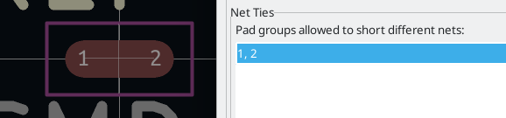
A hálózati összekötők két vagy több hálózatot kötnek össze egyetlen összefüggő rézterületen. Egy hálózati összekötőben lévő minden hálózatnak saját érintkezővel kell rendelkeznie. Az érintkezők általában nem zárhatnak rövidre más érintkezőkkel; ahhoz, hogy a hálózati összekötőkben lévő érintkezők rövidre zárhatók legyenek, a rövidre záró érintkezőket hozzá kell adni egy hálózati összekötő csoporthoz . Egy hálózati összekötő csoport létrehozásához adja hozzá a rövidre záró érintkezők érintkezőszámait a Hálózati összekötők táblázathoz a Lábnyom tulajdonságai párbeszédpanel Kapcsolatok lapján. Például a érintkezők engedélyezéséhez 1és 2egy lábnyom rövidre zárásához adjon hozzá egy sort a táblázathoz a tartalommal 1,2vagy 1 2.
Egy hálóösszekötő csoport létrehozása után a megadott csatlakozófelületek elektromosan rövidre zárhatók. A hálóösszekötő csoportokban lévő csatlakozófelületek vagy közvetlen átfedéssel, vagy egy mindkét csatlakozófelületet átfedő rézprofil hozzáadásával köthetők össze.
A lábnyomok több hálóösszekötő csoportot is tartalmazhatnak. Minden csoport rövidre zárhat két vagy több hálót, de minden csoportnak elektromosan elkülönültnek kell maradnia a többi csoporttól.

Jumper alátétek
Beállíthatja, hogy egy lábnyom belsőleg áthidalja néhány vagy az összes csatlakozóját. Az áthidalt csatlakozók mindig ugyanazzal a nettel rendelkeznek; rövidre zártnak tekinti őket, még akkor is, ha nincsenek explicit módon összekapcsolva a kapcsolási rajzon és a NYÁK-ban.
Az áthidaló érintkezőkkel ellátott alaprajzok olyan alkatrészeket jelölnek, amelyek belsőleg több érintkezőt zárnak rövidre. Ilyen alkatrészek például a vezetékáthidalók, a több csatlakoztatott árnyékoló érintkezővel ellátott csatlakozók, valamint a kapcsolók, amelyek mindkét oldalán több rövidre zárt érintkezővel rendelkeznek.
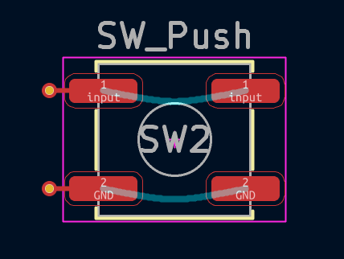
Áthidalt érintkezők nélküli lábnyom. A patkányfészekben hiányzó csatlakozások láthatók az azonos számú érintkezők között.
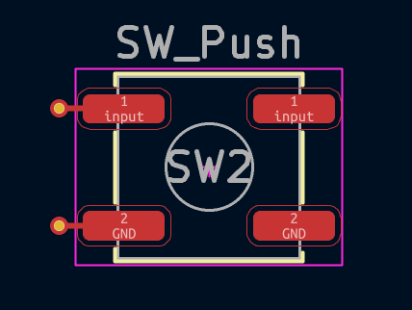
Ugyanaz az alapterület ugyanabban az áramkörben, azonos számú, áthidalt érintkezőkkel (a komponens által belsőleg összekötve). Az azonos számú érintkezők között már nincs szükség NYÁK-kapcsolatokra.
Mivel a KiCad úgy tekinti, hogy az áthidalt padok rövidre vannak zárva az alkatrész által, csak az egyik rövidre zárt padhoz kell csatlakoztatni a kapcsolási rajzon és a NYÁK-ban.
Az áthidaló padok különböznek a hálókötegelőktől. A hálókötegelő lehetővé teszi, hogy a réz két különböző hálózatot hidaljon át, és a hálókötegelő minden egyes padjának más a hálója. Az áthidaló padok esetében minden padnak ugyanaz a hálója, és az áthidaló padok közötti elektromos csatlakozást a csatlakoztatott alkatrészen kívülinek tekintjük.
Az áthidaló érintkezőket a lábnyom tulajdonságainak érintkezőkapcsolatai lapján konfigurálhatja .
Ha a „Minden ismétlődő számú pad jumper” beállítás engedélyezve van, akkor az összes pad (és a csatolt szimbólumban lévő lábak) jumperrel lesz összekötve az azonos számú többi paddal. Például az összes 1-es számmal jelölt pad egymással összekötöttnek lesz tekintve.
Konfigurálhatsz jumper pad csoportokat olyan padokhoz is, amelyeknek nem ugyanaz a számuk, ha explicit pad jumper csoportokat adsz hozzá a gombbal. Adj meg több pad számot szóközökkel vagy vesszővel elválasztva. Egy 1 2vagy szöveggel rendelkező pad jumper csoport 1, 2áthidalja az 1-es és 2-es padot. Egy 3 4 5vagy szöveggel rendelkező csoport 3, 4, 5áthidalja a 3-as, 4-es és 5-ös padot.
Sok más lábnyom-tulajdonsághoz hasonlóan a lábnyom jumper pad beállításai is átkerülnek a csatolt szimbólumból. A szimbólum jumper lábait a Szimbólumszerkesztővel konfigurálhatja .

3D modellek
A Lábnyom tulajdonságainak 3D modellek lapján külső 3D modellfájlokat csatolhat egy lábnyomhoz, és három dimenzióban tekintheti meg a lábnyomot a csatolt modellekkel együtt.
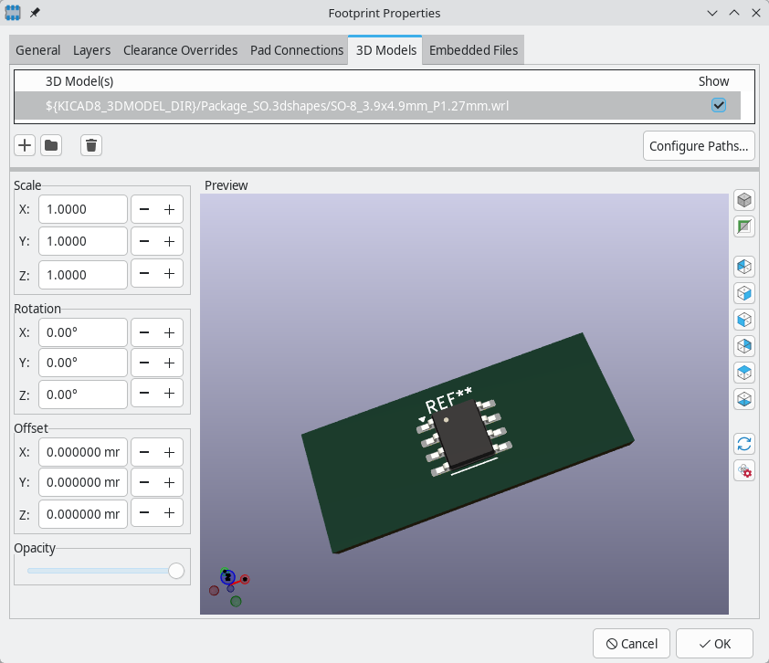
Az ablak fő része a lábnyom és a csatolt modellek 3D-s előnézete. Az előnézettől jobbra található gombokkal engedélyezheti vagy letilthatja az ortografikus vetítést ( ), megjelenítheti vagy elrejtheti a NYÁK-modellt ( ), a nézetet a hat laphoz igazított perspektíva egyikéhez igazíthatja ( ), és frissítheti a nézetet ( ). Az alsó gombbal ( ) beállíthatja a NYÁK vastagságát az előnézetben.
A párbeszédpanel tetején külső modellek csatolhatók. Minden hozzáadott modell megjelenik a lábnyom előnézetében, valamint a teljes NYÁK 3D nézetben, amikor a lábnyomot hozzáadják egy panelhez. A lábnyom modellek lehetnek STEP, VRML vagy IDF formátumúak. A modellek a modellfájlokhoz vezető elérési útként vannak megadva, amelyek tartalmazhatnak elérési út változókat , például ${KIPRJMOD}vagy ${KICAD9_3DMODEL_DIR}. Kattintson az Útvonalak konfigurálása gombra az elérési út változók konfigurálásához. Ha probléma van egy modellfájl megadott elérési útról történő betöltésekor, a bal szélső oszlopban egy ikon hibát jelez.
A KiCad automatikusan a régebbi KiCad verzióiból származó verziózott elérési útváltozókat a jelenlegi KiCad verzió megfelelő változójának értékére oldja fel, feltéve, hogy a régi változó nincs explicit módon definiálva. Például a ${KICAD8_FOOTPRINT_DIR}automatikusan a értékére lesz feloldva, ${KICAD9_FOOTPRINT_DIR}ha nincs KICAD8_FOOTPRINT_DIRdefiniált változó.
A KiCad standard könyvtárában található számos lábnyomhoz még nem készült modellfájl. Ezek a lábnyomok azonban tartalmazhatnak egy olyan 3D modellhez vezető elérési utat, amely még nem létezik, a jövőben létrehozandó 3D modell miatt.
Alapértelmezés szerint a modellek úgy kerülnek hozzáadásra, hogy az origójuk a lábnyom origójához kerül, eltolás, méretezés vagy forgatás nélkül. Az eltolás, a méretezés és az forgatás az előnézeti vászon bal oldalán található vezérlőkkel alkalmazható a modellre. A modell átlátszósága az átlátszóság csúszkával állítható, a modell pedig teljesen elrejthető a modelltábla jobb szélső oszlopában található megjelenítés jelölőnégyzet bejelölésének törlésével.

Fájlok beágyazása
Külső fájlok beágyazhatók egy lábnyomba. Egy fájl beágyazása a fájl egy másolatát tárolja a lábnyomban. A lábnyom ezután a fájl beágyazott másolatára hivatkozhat a külső fájl helyett, ami a lábnyomot hordozhatóbbá teszi, mivel nem külső fájlra támaszkodik, bár a lábnyom fájlmérete ennek eredményeként megnő. Lábnyomokban ez különösen hasznos 3D modellek beágyazásához. A lábnyomba beágyazott fájlok deduplikálódnak, amikor a lábnyomot hozzáadják egy táblához: ha egy fájl be van ágyazva egy lábnyomba, és a lábnyom több példánya hozzáadódik a táblához, akkor a fájlnak csak egy példánya lesz beágyazva, és az összes lábnyompéldány ugyanarra a beágyazott fájlra fog hivatkozni. A lábnyomba beágyazott fájlokra nem lehet hivatkozni a szülő táblán. A fájlok beágyazását részletesebben a Tábla beállítása dokumentációjában ismertetjük .
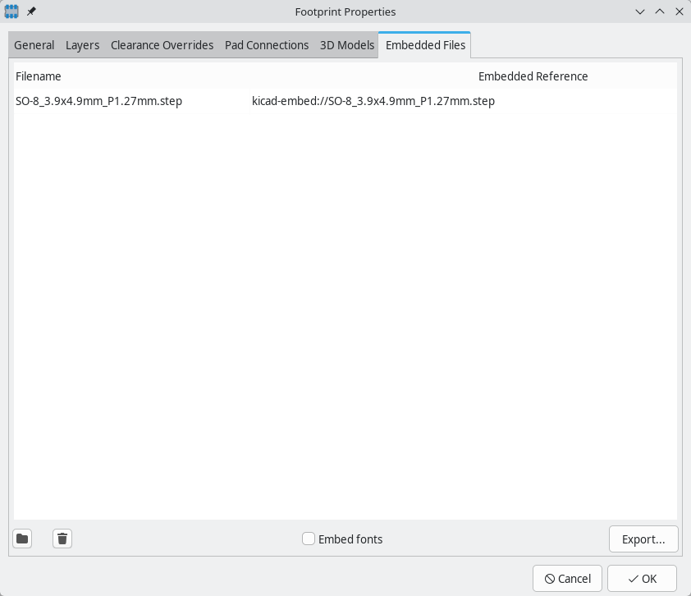
Egy lépésben hozzáadhat egy 3D modellt egy lábnyomhoz, és beágyazhatja azt. Ehhez adjon hozzá egy 3D modellt a 3D modellekhez , és jelölje be a Fájl beágyazása jelölőnégyzetet a fájlböngészőben a modell kiválasztásakor. Ez beágyazza a fájlt, és automatikusan a beágyazott hivatkozást használja fájlútvonalként a külső fájl elérési útja helyett.

Szabályozási területek
A szabályterületek, más néven kihagyott területek, olyan lábnyom-régiók, amelyekhez specifikus DRC-szabályok definiálhatók. Léteznek olyan alapvető szabályok, amelyek DRC-hibákat okoznak, ha bizonyos típusú objektumok a szabályterület határain belül vannak, de a szabályterületek egyéni DRC-szabályokkal együtt is használhatók összetett DRC-viselkedés meghatározására, amely csak a szabályterületen belül érvényes. Egy lábnyomban lévő szabályterület akkor lép érvénybe, amikor a lábnyomot hozzáadják a táblához.
Szabályterületet a jobb oldali eszköztáron található gombra ( Ctrl+ Shift+K ) kattintva adhat hozzá. Kattintson a vászonra az első sarok elhelyezéséhez, amely megnyitja a Szabályterület tulajdonságai párbeszédpanelt. A szabályterület megfelelő konfigurálása után nyomja meg az OK gombot a szabályterület sarkainak elhelyezésének folytatásához. A szabályterület alakja lehet tetszőleges sokszög; kattintson a kezdő sarokra, vagy kattintson duplán a szabályterület elhelyezésének befejezéséhez.
A szabályterületek részletesebben a NYÁK-szerkesztő dokumentációjában találhatók.

Referenciaképek
Csakúgy, mint a NYÁK-szerkesztőben, a Lábnyom-szerkesztőben is használhat referenciaképeket a lábnyom-tervek segítésére. A lábnyom-referenciaképek csak a Lábnyom-szerkesztőben jelennek meg: nem jelennek meg a NYÁK-szerkesztőben, amikor lábnyomot adnak egy panelhez, és nem jelennek meg a gyártási kimenetekben sem.
Referenciakép hozzáadásához használja a jobb eszköztáron található gombot, és válassza ki a kívánt referenciaképfájlt.
A referenciaképek részletesebb leírása a PCB Editor dokumentációjában található .

Lábnyom varázslók
A KiCad lábnyomvarázslók készletét biztosítja, amelyekkel néhány gyakori lábnyomtípus hozható létre egy paraméterkészlet alapján. A következő lábnyomtípusokhoz állnak rendelkezésre varázslók:
- BGA csomagok
- QFN csomagok
- QFP csomagok
- SOIC, MSOP, SSOP, TSSOP stb. csomagok
- SIP és DIP csomagok
- ZIP-csomagok
- ZOIC csomagok
- FPC csatlakozók
- Micromatch SMD csatlakozók
- Kör alakú pad tömbök
- Érintőcsúszkák
- Kölcsönös kapacitású érintőgombok
- USS-39 vonalkódok
- QR-kódok
Lábnyom létrehozásához egy lábnyom varázsló segítségével kattintson a gombra, és válasszon egy lábnyomtípust a megjelenő listából.
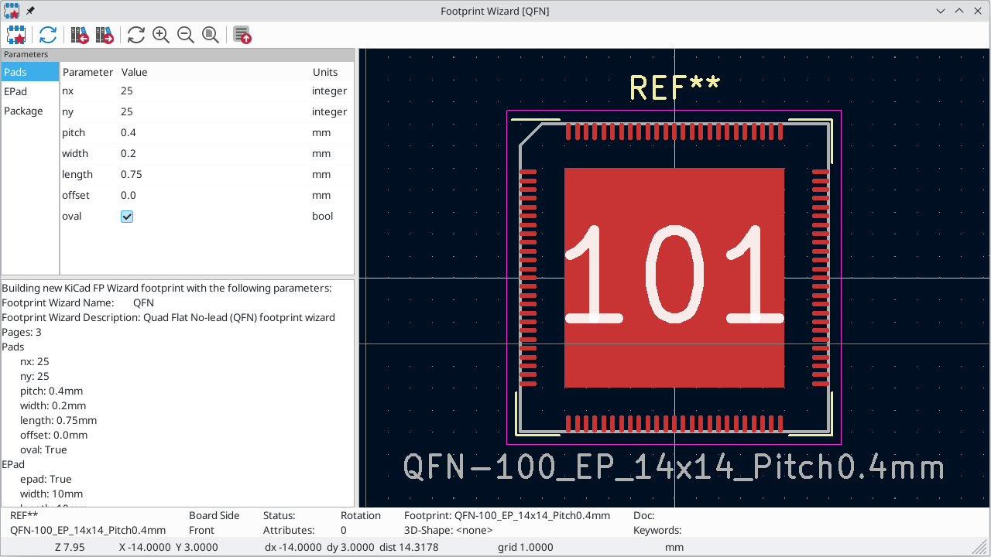
A megjelenő ablakban töltse ki a paramétereket megfelelően. Ha a paraméterek megfelelően ki vannak töltve, nyomja meg a gombot a létrehozott lábnyom visszamásolásához a lábnyom-szerkesztőbe. Ezután további manuális módosításokat végezhet, és a lábnyomot a szokásos módon mentheti.
A KiCad által biztosított lábnyomvarázslók mellett saját lábnyomvarázslókat is létrehozhat. Az új lábnyomvarázslók létrehozásával kapcsolatos további információkért lásd a Speciális témák fejezet Szkriptelés című részét .

Lábnyomok ellenőrzése
A lábnyom-szerkesztővel ellenőrizhetők a lábnyomokban található gyakori problémák. Futtassa a lábnyom-ellenőrzőt a felső eszköztáron található gombbal.
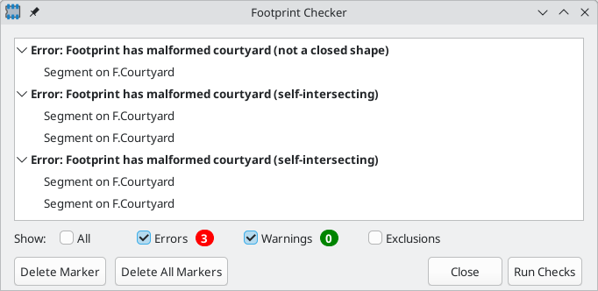
Az észlelt lábnyomproblémák fel vannak sorolva a párbeszédpanelen, és nyíljelzőkkel jelennek meg a szerkesztővásznon. A párbeszédpanelen egy problémára kattintva a vásznon a probléma fókuszba kerül.
A lábnyom-ellenőrző a következőket ellenőrzi:
- Hibás vagy hiányzó udvarok
- A lábnyom típusától eltérő talpbetétek: az átmenő furattal nem rendelkező talpbetéteket felületszerelt lábnyom típusra kell állítani.
- Átmenő furatú párnák lyuk nélkül
- Átmenő furatú bevonatú párnák, rézrétegek nélkül
- Átmenő furatú párnák rézgyűrű nélkül
- Átmenő furatú betétekkel ellátott, olyan lyukkal, amely nem teljesen illeszkedik a betétbe
- Felületre szerelhető talpak elöl és hátul is
- Felületszerelt talpak eltérő réz- és paszta/maszk rétegekkel (elülső réz és hátulsó paszta/maszk, vagy fordítva)
- A párnák más lyukakkal egy helyen vagy túl közel helyezkednek el azokhoz
- Ütközés a szitanyomás és a forrasztómaszk nyílásai között
- A hálókötési csoportokon kívüli más betétekhez rövidzárlatos betétek
- Nem létező párnák a hálós összekötő csoportokban
- Több hálókötési csoportban megjelenő párnák

Többcsatornás elrendezés
A KiCad többcsatornás elrendezési funkcióval rendelkezik az ismétlődő áramköri blokkok elrendezésének másolásához egy NYÁK-tervben. Ez olyan terveknél hasznos, amelyek több azonos aláramköröket tartalmaznak, például egy sok azonos csatornával rendelkező audiokeverő, egy ismételt szabályozási fokozatokkal rendelkező többkimenetes tápegység, vagy egy azonos csatornánkénti áramkörrel rendelkező LED-meghajtó panel. Ahelyett, hogy manuálisan elhelyezné és irányítaná az egyes ismétlődő blokkokat, elvégezheti az elrendezést egy blokkra, majd automatikusan replikálja ezt az elhelyezést és irányítást az összes többi megfelelő blokkra.
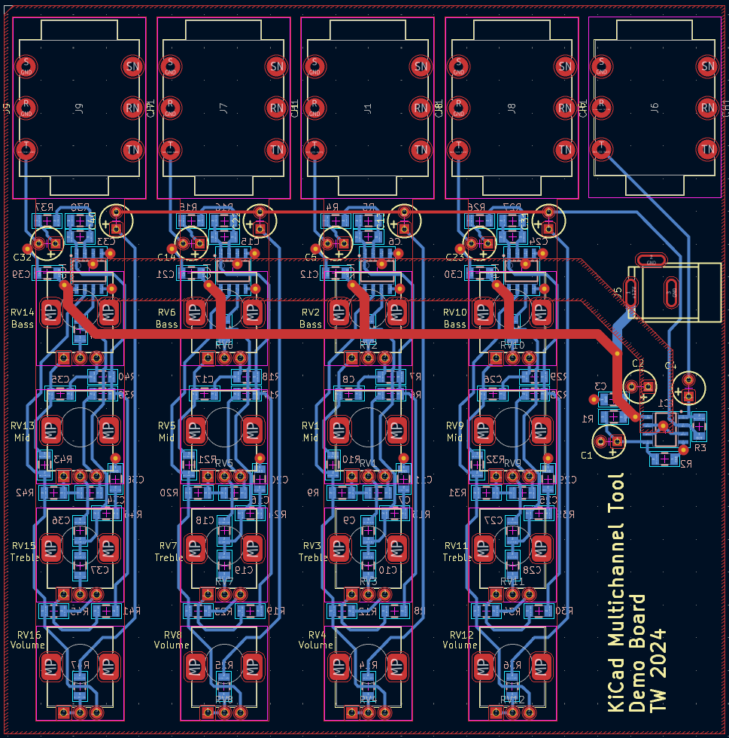
A többcsatornás elrendezés munkafolyamata három fő szakaszból áll:
- Kapcsolási rajz felépítése : Jelölje meg, hogy a kapcsolási rajz mely részei képviselik az áramkör ismétlődő részeit. Minden ismétlődő blokkot csatornának nevezünk .
- Szabályterület generálása : Elhelyezési szabályterületek létrehozása a NYÁK-panelen az egyes csatornák fizikai határainak meghatározásához.
- Elrendezés replikációja : Manuálisan helyezzen el és irányítson át egy referenciacsatornát , majd az Elrendezés ismétlése eszközzel másolja át az elhelyezését és az útvonalát az összes célcsatornára .
A többcsatornás elrendezés funkció használatához először meg kell jelölni, hogy a kapcsolási rajz mely részei képviselik az áramkör ismétlődő részeit. Használhat hierarchikus lapokat (minden csatornához egy ismétlődő hierarchikus lap), komponensosztályokat (minden csatornában lévő szimbólumokhoz egyedi komponensosztály rendelve) vagy elnevezett csoportokat . Minden csatorna pontosan megfelel az egyetlen lapon, komponensosztályban vagy csoportban található szimbólumoknak (és a hozzájuk tartozó kapcsolatoknak).
Az elrendezéshez speciálisan konfigurált szabályterületeket rajzolnak a táblára, és az egyes ismétlődő csatornák fizikai helyének leírására használják. A lábnyomok, útvonaltervezés és egyéb elemek automatikus elhelyezése ezekre az elhelyezési szabályterületekre korlátozódik. A terv minden "csatornája" egyetlen szabályterületnek felel meg. Az egyik szabályterület lesz a referencia szabályterület, amelyet manuálisan helyeznek el és irányítanak át. A többi szabályterület a cél szabályterület, amely újra felhasználja a referencia szabályterületről származó elhelyezést és útvonaltervezést.
Miután beállította az elhelyezési szabályok területeit az egyes csatornákhoz, és manuálisan kijelölte a referenciacsatornát, az Elrendezés ismétlése eszközzel átmásolhatja az elhelyezést és az elrendezést a referencia szabályok területéről a cél szabályok területeire.
A KiCad tartalmaz egy nevű demóprojektet multichannel, amely a többcsatornás elrendezés funkció használatát mutatja be.

Többcsatornás tervezési eljárás: vázlatos
A többcsatornás elrendezés tervezése a kapcsolási rajzon kezdődik. Meg kell adni, hogy mely komponensek (szimbólumok) tartoznak az egyes csatornákhoz. A kapcsolási rajzon minden csatornának egyenértékűnek kell lennie a többi csatornával. Ez azt jelenti, hogy a csatornáknak a következő módokon kell megegyezniük egymással:
- minden egyező csatornának ugyanannyi szimbólummal kell rendelkeznie
- az egyes csatornákban a megfelelő szimbólumoknak ugyanazzal a referencia-előtaggal kell rendelkezniük (pl. Rvagy U), bár a teljes referencia-előtagoknak a szokásos módon egyedieknek kell lenniük.
- az egyes csatornákban a megfelelő szimbólumoknak azonos lábnyommal kell rendelkezniük
- a szimbólumok közötti kapcsolatoknak minden csatornában ekvivalensnek kell lenniük
Az alábbi példavázlaton az 1., 2., 3. és 4. csatorna egyenértékű, ezért többcsatornás kialakításban megosztható útvonaltervezésre használhatók. Habár a hálózati kapcsolatok egyes csatornákban eltérően vannak megrajzolva, az alapul szolgáló hálózati kapcsolatok megegyeznek. A 2. csatorna különböző szimbólumai és a 3. csatorna különböző értékei sem bontják meg az egyenértékűséget. A lábnyom-hozzárendelések nem láthatók a képen, de a csatornák között megfelelő szimbólumoknak ugyanazokat a lábnyomokat kell használniuk. Ebben a példában ez azt jelenti, hogy az R1, R3, R5 és R7 csatornáknak ugyanazt a lábnyomot kell használniuk, akárcsak az R2, R4, R6 és R8 csatornáknak.
Ezzel szemben az A és B csatornák nem egyenértékűek az 1-4. csatornákkal, és egymással sem. Az A csatorna egy extra párhuzamos ellenállást tartalmaz, amely a többi csatornában nincs jelen, a B csatornában pedig hiányzik a két ellenállás közötti kapcsolat.
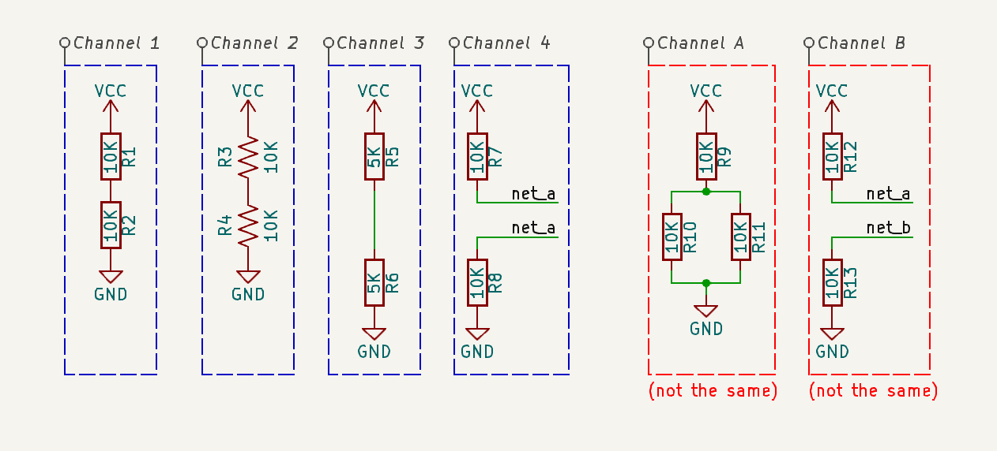
Háromféleképpen rendelhet szimbólumokat a csatornákhoz:
- Hierarchikus lapok : hierarchikus lapok használata esetén minden csatornát egy külön lap képvisel. Normál esetben ugyanazt a hierarchikus lapfájlt többször is példányosítjuk, csatornánként egy példányosítással. Minden lappéldánynak tartalmaznia kell a megfelelő csatorna összes szimbólumát, extra szimbólumok nélkül.
- Komponensosztályok : komponensosztályok használatával minden csatornát egy másik komponensosztály képvisel. Minden komponensosztálynak tartalmaznia kell a megfelelő csatorna összes szimbólumát, extra szimbólumok nélkül. A komponensosztályokat az előző sematikus példa mutatja.
- Csoportok : elnevezett csoportok használatával minden csatornát egy csoport lábnyom képvisel a táblán. Ez egyértelműbb módot biztosít a csatornák definiálására, amikor a hierarchikus lapok vagy komponensosztályok nem megfelelőek.
A hierarchikus lapok a leggyakoribb és legkényelmesebb megközelítést jelentik a többcsatornás tervekhez. Ugyanazon lapfájl többszöri példányosításával garantálható, hogy minden csatorna azonos áramkörrel rendelkezzen. A kapcsolási rajz szerkesztője automatikusan egyedi referencia-jelölőket rendel minden példányosításhoz.

Többcsatornás tervezési eljárás: tábla
A táblán minden csatornát egy szabályterület képvisel, amelyhez elhelyezési szabályok vannak konfigurálva. Minden csatornához hozzá kell adni egy szabályterületet. Az egyik szabályterület a referencia , amely manuálisan elhelyezett és útvonalazott lábnyomokat tartalmaz. A többi szabályterület cél , és a referencia elhelyezése és útvonalazása ide van másolva. Az elhelyezési szabályterületeknek, akár referencia-, akár célcsatornákhoz tartoznak, a következő beállításokat kell konfigurálni a tulajdonságaikban:
- Az Elhelyezés lapon található beállításokat úgy kell konfigurálni, hogy kiválasszák a csatorna összetevőit tartalmazó hierarchikus lapot, összetevőosztályt vagy elnevezett csoportot .
- A Kizárások lapon található beállításokat általában nem kell bejelölni, kivéve, ha van egy adott típusú elem, amelyet ki kell zárni a szabályterületről.
- A szabályterület rétegeit a csatorna részének tekintett rétegek alapján kell beállítani. Egy elem csak akkor másolódik át a referenciacsatornából a célcsatornába, ha az elem rétege mind a referencia-, mind a célszabályterületen engedélyezve van.
- A terület neve a szabályterület megjelölésére szolgál, amikor az megjelenik az Elrendezés ismétlése párbeszédpanelen. Bár nem feltétlenül kötelező, nehéz lesz megkülönböztetni a szabályterületeket a grafikus felhasználói felületen, hacsak minden szabályterületnek nincs egyedi neve.
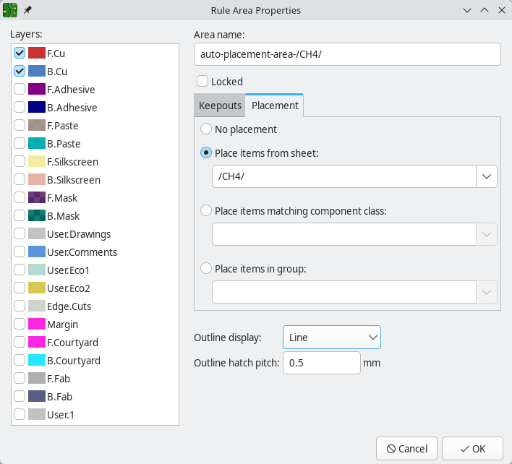

Elhelyezési szabályterületek generálása
Az elhelyezési szabályterületek manuálisan is létrehozhatók, mint bármely más szabályterület , vagy automatikusan is generálhatók az Eszközök → Többcsatornás → Elhelyezési szabályterületek generálása… menüpont kiválasztásával . Ez az eszköz átvizsgálja a tervet hierarchikus lapokat, alkatrészosztályokat és elnevezett csoportokat keresve, majd mindegyik kiválasztotthoz létrehoz egy elhelyezési szabályterületet. Ez a leggyorsabb módja az elhelyezési szabályterületek beállításának egy többcsatornás tervhez.
Az eszköz lehetővé teszi elhelyezési szabályterület létrehozását bármely laphoz, alkatrészosztályhoz vagy elnevezett csoporthoz, még akkor is, ha az nem egy csatorna ábrázolására szolgál egy többcsatornás tervben. Az Ön felelőssége, hogy csak a kívánt lapokat, alkatrészosztályokat vagy csoportokat válassza ki.
A Többcsatornás szabályterületek létrehozása párbeszédpanel egy három füllel ellátott, fülekre tagolt jegyzetfüzetet tartalmaz:
- Munkalapok : Felsorolja a táblán található összes hierarchikus munkalap-elérési utat. Minden sor a munkalap elérési útját és a munkalap fájlnevét mutatja. Jelölje be a Létrehozás jelölőnégyzetet minden olyan munkalaphoz, amely egy csatornát jelöl.
- Komponensosztályok : felsorolja az összes, a táblán lévő lábnyomokhoz rendelt komponensosztályt. Jelölje be a Létrehozás jelölőnégyzetet minden olyan komponensosztályhoz, amely egy csatornát képvisel.
- Csoportok : Felsorolja az összes elnevezett csoportot a táblán. Jelöld be a Létrehozás jelölőnégyzetet minden olyan csoportnál, amely egy csatornát képvisel.
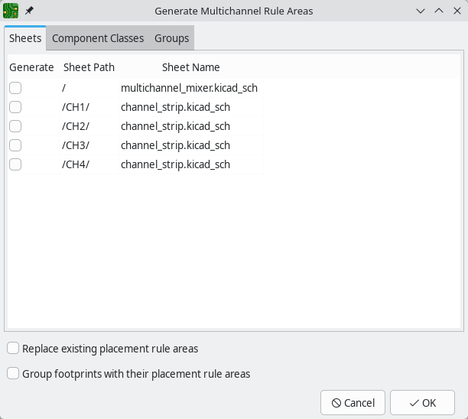
A fülekkel ellátott forráskiválasztás alatt a párbeszédpanel további beállításokat kínál:
Opció | Leírás
Meglévő elhelyezési szabályterületek cseréje | Ha engedélyezve van, az egyes csatornákhoz újonnan létrehozott szabályterület felülírja az adott csatornához már létező szabályterületeket. Ha letiltva van, a már elhelyezési szabályterülettel rendelkező csatornák kimaradnak.
Csoportos lábnyomok az elhelyezési szabályterületeikkel | Ha engedélyezve van, az egyes csatornákhoz újonnan létrehozott szabályterület hozzáadódik egy csoporthoz , amely az adott szabályterülethez tartozó összes lábnyommal együtt működik. Ez lehetővé teszi, hogy a cél szabályterület és a hozzá tartozó elemek egyetlen entitásként legyenek kezelhetők. Ez a beállítás le van tiltva csoport alapú források esetén, mivel a lábnyomok már a megfelelő csoportokhoz tartoznak.
Amikor az OK gombra kattint , a KiCad a következő lépéseket hajtja végre minden kiválasztott csatornán:
- Lekérdezi a táblát a laphoz, alkatrészosztályhoz vagy csoporthoz tartozó összes lábnyomról.
- Egy konvex burkot számít ki ezen lábnyomok körül kis margóval.
- A hajótestet egy tengelyhez igazított sokszöggé egyenirányítja, csak 90 fokos szegmenseket használva.
- Létrehoz egy új, elhelyezési területként konfigurált szabályterületet, amelyen a megfelelő forrástípus (lapútvonal, komponensosztály vagy csoportnév) van rögzítve.
- A szabályterület fóliáit az összes rézrétegre állítja be.
- Ha a Meglévő cseréje jelölőnégyzet be van jelölve, és már létezik egyező szabályterület, akkor a régi szabályterület eltávolításra kerül.
- Ha a Csoportos lábnyomok be van jelölve, akkor egy új csoport jön létre, amely tartalmazza a szabályterületet és az összes hozzá tartozó lábnyomot.
- Automatikusan elnevezi a létrehozott szabályterületet a minta alapján auto-placement-area-<source>, ahol <source>a a lap elérési útja, az összetevő osztályának neve vagy a csoport neve.
Egy szabályterület létrehozása után érdemes lehet módosítani a konfigurált rétegeket, hogy a referenciacsatornában lévő összes kívánt elem átmásolódjon a célcsatornákba.
Ha a létrehozott szabályterületek a lábnyomaikkal vannak csoportosítva, akkor a szabályterület szerkesztéséhez meg kell adnia a csoportot (vagy szét kell bontania az elemek csoportosítását).
A szabályterületek létrehozása után nagyítsa meg a referencia szabályterületet, hogy az magában foglalja a referenciacsatorna összes útvonalát. A cél szabályterületek mérete automatikusan átméreteződik, hogy megfeleljenek a referenciának, amikor az Elrendezés ismétlése parancsot futtatja .

Az elrendezés ismétlése
Miután létrehozta a szabályterületeket az egyes csatornákhoz, és befejezte a referenciacsatorna lábnyomainak elhelyezését és útvonaltervezését, az Elrendezés ismétlése eszközzel másolhatja a referenciacsatorna elrendezését a többi csatornára. Az eszköz az Eszközök → Többcsatorna → Elrendezés ismétlése menüpontból érhető el .
A teljes munkafolyamat a következő:
- Jelölje ki a referencia szabályterületet. Vagy válasszon ki egy elhelyezési szabályterületet a táblán az eszköz futtatása előtt, vagy futtassa az eszközt kijelölés nélkül, és a program kérni fogja, hogy kattintson a referencia szabályterületre. A referencia szabályterület az, amelynek elhelyezését és útvonaltervezését replikálni szeretné.
- Topológia ellenőrzése. A KiCad automatikusan megkeresi az összes többi elhelyezési szabályterületet a kártyán, és ellenőrzi, hogy azok áramköri topológiája megegyezik-e a referenciával. Ez a folyamat megkísérli megtalálni az alkatrészek és kapcsolatok egyértelmű megfeleltetését ( izomorfizmust ) a referencia és az egyes célpontok között. Nagyobb tervek esetén egy folyamatjelző jelenik meg.
- Konfigurálja az Elrendezés ismétlése párbeszédpanelt. A párbeszédpanel megjeleníti a topológia-ellenőrzés eredményeit, és lehetővé teszi a frissíteni kívánt célok és a másolni kívánt elemek kiválasztását.
- Végrehajtás. Kattintson az OK gombra a referencia elrendezés alkalmazásához az összes kiválasztott célcsatornára.
Ha az eszköz futtatásakor ki van választva egy szabályterület, akkor az a szabályterület lesz használva referencia szabályterületként. Ha nincs kiválasztva szabályterület, a program kérni fogja egy szabályterület kiválasztását. Kiválaszthat egy olyan csoportot is, amely tartalmaz egy szabályterületet, és a csoporton belüli szabályterület lesz használva. Amikor a referencia szabályterület meghatározásra került, megjelenik egy párbeszédpanel.
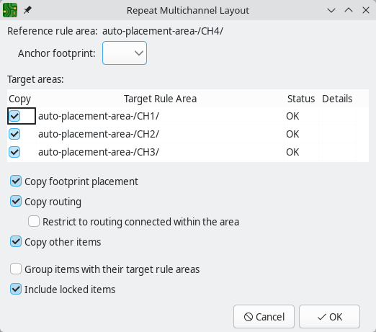

Célzott szabályterület táblázat
A párbeszédpanel tetején található táblázat szabályozza, hogy mely célterületek kapják meg az elrendezést a referenciacsatornától. Minden sor egy célterületet jelöl, és a következő oszlopokat jeleníti meg:
Oszlop | Leírás
Másolat | Egy jelölőnégyzet, amely szabályozza, hogy ez a célpont megkapja-e a replikált elrendezést. Azok a célpontok, amelyek topológiája megegyezik a referenciával, alapértelmezés szerint be vannak jelölve. Az eltéréseket tartalmazó célpontok nincsenek bejelölve, és nem választhatók ki.
Szabályozási terület | A cél szabályterület neve, a zóna tulajdonságaiban konfigurált módon.
Állapot | „OK” feliratot jelenít meg, ha a célcsatorna topológiája megegyezik a referenciával, vagy egy hibaüzenetet, amely leírja az eltérést. Kattintson a részletek ikonra (ha van) az eltérés okainak részletes megtekintéséhez.
Az eszköz csak akkor másol elemeket a cél szabályterületre, ha a cél állapota „OK”. Ha az állapot nem „OK”, a célcsatorna áramköri topológiája nem illeszthető a referenciacsatornához; további információkért lásd a csatornák illesztésére vonatkozó követelményeket a kapcsolási rajzon .

Ismétlődő elrendezési beállítások
Több lehetőség is van annak szabályozására, hogy a referenciacsatornából mely elemek másolódnak a kiválasztott célterületekre, és hogyan kezeli a rendszer ezeket a másolt elemeket:
Opció | Leírás
Horgony lábnyoma | Ha egy lábnyom ki van választva a legördülő menüben, akkor az a lábnyom (és annak megfelelője az egyes csatornákban) horgonyként működik a csatorna számára. Minden csatorna a csatorna horgonylábnyomához képest lesz elhelyezve és tájolva. Ha nincs kiválasztva lábnyom, akkor minden csatorna a referencia szabályterület közepéhez képest lesz elhelyezve.
Lábnyom elhelyezésének másolása | Ha engedélyezve van, a referencia szabályterületen lévő lábnyomok elhelyezése replikálódik a cél szabályterület(ek)hez társított lábnyomok esetében. A lábnyomok másolásra kerülnek, ha a referencia szabályterület körülveszi vagy metszi azt; nem másolódnak, ha teljesen azon kívül esnek. A lábnyomok csak akkor másolódnak, ha olyan rétegen vannak, amely mind a referencia-, mind a cél szabályterületen engedélyezve van.
Útvonal másolása | Ha engedélyezve van, a referencia szabályterületen található összes sáv és furat átmásolódik a cél szabályterület(ek)re. Az útvonalválasztás akkor kerül másolásra, ha azt teljes egészében a referencia szabályterület veszi körül; nem kerül másolásra, ha részben vagy teljesen azon kívül esik. Az útvonalválasztás csak akkor kerül másolásra, ha olyan rétegen van, amely mind a referencia-, mind a cél szabályterületen engedélyezve van. A cél szabályterületeken lévő meglévő útvonalválasztás eltávolításra kerül az új útvonalválasztás elhelyezése előtt.
A területen belüli csatlakoztatott útvonalakra korlátozva | A Másolás útvonalválasztás egyik alopciója . Ha be van jelölve, a sávok és furatok nem kerülnek másolásra, kivéve, ha egy, a referencia szabályterületen belüli paddal osztanak meg egy hálózatot. Ez hasznos lehet a szabályterületen áthaladó, egymással nem összefüggő sávok másolásának megakadályozására.
Más elemek másolása | Ha engedélyezve van, a referencia-szabályterület által teljesen körülvett összes többi elem (zónák, grafikus objektumok) átmásolásra kerül a cél-szabályterület(ek)re. Az elemek akkor másolódnak, ha a referencia-szabályterület teljesen körülveszi őket; nem másolódnak át, ha részben vagy teljesen azon kívül esnek. Ez azt jelenti például, hogy egy nagy rézzóna, amely metszi a referenciacsatornát, nem másolódik át a célcsatornákra. Az elemek csak akkor replikálódnak, ha olyan rétegen vannak, amely mind a referencia-, mind a cél-szabályterületen engedélyezve van.
Csoportosítsa az elemeket a célzott szabályterületekkel | Ha engedélyezve van, a cél szabályterületre másolt elemek egy csoportba kerülnek az adott szabályterülettel. Ez lehetővé teszi, hogy a cél szabályterület és a hozzá tartozó elemek egyetlen entitásként legyenek kezelhetők.
Zárolt elemek belefoglalása | Ha engedélyezve van, a hivatkozási szabályterületen lévő elemek másolásra kerülnek, még akkor is, ha zárolva vannak , és a cél szabályterületekhez társított elemek frissülnek, még akkor is, ha zárolva vannak. Ha nincs engedélyezve, a hivatkozási szabályterületen lévő zárolt elemek nem másolódnak, és a cél szabályterületen lévő zárolt elemek nem frissülnek vagy törlődnek a hivatkozási szabályterületnek megfelelően.
Az OK gombra kattintás után a referenciacsatornából származó elrendezés lesz alkalmazva a célcsatornákra. Egy információs sáv üzenet erősíti meg, hogy hány szabályterület frissült. Amikor az ismétlődő elrendezés elkészült, minden csatorna külön szerkeszthető, mint a táblaterv bármely más része.
A referenciacsatorna finomítása során többször is futtathatja az Elrendezés ismétlése műveletet . Minden futtatás a célcsatorna tartalmát a referenciacsatorna aktuális állapotára cseréli.

Topológia illesztés
A többcsatornás elrendezés funkciójának lényege a topológia-illesztési algoritmus, amely meghatározza, hogy a referenciacsatorna komponensei hogyan felelnek meg az egyes célcsatornák komponenseinek. Az illesztés működésének megértése fontos a csatornák egyezésének hiánya esetén fellépő problémák diagnosztizálásához.

Az összetevők párosítása
A KiCad elemzi mind a referencia-, mind a célcsatorna összekapcsolhatóságát. Minden egyes csatornához katalogizálja:
- Komponensek : lábnyomonként egy bejegyzés, amelyet a hivatkozási jelölő előtagja azonosít (a numerikus utótag előtti betűk, pl. R-tól R1, U-tól U3).
- PIN-kódok : egy bejegyzés minden egyes lábnyomon.
- Csatlakozások : mely lábak vannak ugyanazon a hálózaton.
Két komponenst „azonos típusnak” tekintünk, ha ugyanazt a referenciajelölő előtagot használják. Hierarchikus tervek esetén, ahol a referenciák tartalmazhatnak csatornaazonosítót (például TRIM_1.1és TRIM_2.1), az algoritmus észleli a közös előtagot, és a csatornaspecifikus utótagot csatornaazonosítóként kezeli, így a komponensek továbbra is egyeznek.
Az algoritmus ezután a referencia komponenseinek a célkomponensekhez való egy az egyhez megfeleltetését ( izomorfizmusát ) keresi úgy, hogy minden lábkapcsolat megmaradjon. Ez azt jelenti:
- A referencia csatornában csatlakoztatott minden egyes pad párhoz a célcsatorna megfelelő padjait is csatlakoztatni kell.
- Az illesztés a tényleges hálózati csatlakozásokon alapul, nem a referencia jelölőszámokon. R1A referenciában lévő nem feltétlenül felel meg R1a célban lévőnek — bármelyik ellenálláshoz tartozik, amelynek ugyanaz a csatlakozási mintázata.

Döntetlen az azonos alkatrészek esetén
Amikor egy célcsatornában több komponens azonos csatlakozással rendelkezik (például egy sor azonos leválasztó kondenzátor, amelyek mind ugyanazon táp- és földhálózatok között vannak csatlakoztatva), az algoritmus döntetlen-megszakító stratégiákat alkalmaz a legjobb egyezés kiválasztására:
- Szimbólum/lappéldány egyeztetés : ha a referencia- és célkomponensek ugyanabból a hierarchikus lappéldányból származnak, akkor azokat előnyben részesítjük az egyeztetés során. Ez a legmegbízhatóbb kritérium a hierarchikus laptervek esetében.
- Pozícióalapú közelség : előnyben részesíthetjük azokat az alkatrészeket, amelyek fizikai helyzetükben közelebb vannak a referencia megfelelőjükhöz.

Eltéréshiba részletei
Amikor egy célcsatorna nem felel meg a topológia ellenőrzésének, az Elrendezés ismétlése párbeszédpanel Állapot oszlopában megjelenik egy hibaösszefoglaló. A jobb szélső oszlopban található részletek ikonra kattintva megtekintheti a hibaüzenetek részletes listáját:
- Mely konkrét komponenseket nem lehetett párosítani, és miért?
- A referenciaterületen és a célterületen lévő összes komponens száma, ha eltérnek.
- Összehasonlításképpen felsoroljuk az egyes területek összes komponensét.
A topológia-illesztés sikertelenségének gyakori okait és azok megoldását lásd a Többcsatornás elrendezések hibaelhárítása című részben.

Útvonaltervezési duplikáció részletei
Ha a Másolás útvonalazás engedélyezve van, az Elrendezés ismétlése eszköz az összes sávot és furatot lemásolja a referencia-szabályterületről az egyes cél-szabályterületekre. A folyamat működésének megértése segít a tiszta eredmények elérésében.

Mi másolásra kerül
Az eszköz a referencia szabályterületen belüli útvonalakat úgy azonosítja, hogy ellenőrzi, hogy a táblán lévő összes sávot vagy átvezetőt körülveszi-e a referencia szabályterület poligonja. A teljesen körülvéve lévő elemek másolhatók. A csak részben átfedésben lévő vagy teljesen a szabályterületen kívül eső elemek nem másolódnak.
Minden másolt elem esetében az eszköz:
- Megkettőzi az elemet (számszakasz vagy útvonal).
- A másolt elemet a referenciapozícióból a célpozícióba fordítja a szabályterület középpontjai (vagy horgonypontok, ha van beállítva horgonypont) közötti eltolás alapján.
- Elforgatja a másolt elemet, hogy illeszkedjen a horgonylábnyomok közötti tájolási különbségekhez.
- A duplikált elem hálózatát hozzárendeli a célcsatornában lévő megfelelő hálózathoz, a komponensegyeztetés segítségével megkeresve, hogy melyik célpad csatlakozik ugyanahhoz a hálózathoz.

Nettó átcsoportosítás
Amikor egy sáv vagy átjáró duplikálódik, azt a megfelelő hálózathoz kell rendelni a célcsatornában. Az eszköz ezt a következőképpen teszi meg:
- Annak megkeresése, hogy a referencia csatornában mely padok vannak ugyanahhoz a hálózathoz csatlakoztatva, mint az eredeti vezetékezési elem.
- Utánanézek azoknak a betéteknek a szülői lábnyomainak.
- A megfelelő párnák megkeresése az egyező célpont lábnyomokon.
- A célpad hálózatának hozzárendelése a duplikált útvonalelemhez.
Ez azt jelenti, hogy az útvonalválasztás automatikusan, manuális beavatkozás nélkül át lesz osztva a megfelelő célcsatorna-hálózatokra.

Meglévő célútvonal
Mielőtt az eszköz egy célterületre másolja az útvonalakat, eltávolítja a célterületen belüli összes meglévő útvonalat, amely a célterületen engedélyezett rétegeken található. Ez tiszta másolást biztosít, mentesen az előző iterációból származó útvonalaktól. Ha a „Korlátozás a területen belüli csatlakozásokhoz” lehetőség engedélyezve van, akkor csak a területen belüli csatlakozópontokhoz kapcsolódó útvonalak kerülnek eltávolításra.

Rétegekkel kapcsolatos szempontok
Egy útvonalelem csak akkor másolódik, ha a rétege engedélyezve van mind a referencia-, mind a célszabály területen. Ez azt jelenti:
- Ha a referencia szabályterület F.Cués rétegeket tartalmaz B.Cu, de egy cél szabályterület csak F.Cu, akkor csak az elülső rézvezetékek útvonalválasztása kerül másolásra arra a célra.
- A belső rézrétegeket explicit módon bele kell foglalni mindkét szabályterületbe ahhoz, hogy a belső réteg útvonalválasztása másolásra kerüljön.
Győződjön meg arról, hogy az útvonalválasztás által használt összes rézréteg engedélyezve van mind a referencia-, mind a célszabályterületen. Gyakori probléma, hogy elfelejti hozzáadni a belső rézrétegeket a szabályterület rétegkészletéhez, ami a belső réteg útvonalválasztásának csendes kihagyását okozza.

Amikor az útvonal-duplikáció sikertelen
Az útvonalak duplikációja számos helyzetben váratlan eredményeket hozhat:
- Az útvonalválasztás a szabályterületen kívülre terjed : a referencia szabályterületen kívüli sávok nem lesznek másolva. Győződjön meg róla, hogy a referencia szabályterület elég nagy ahhoz, hogy magában foglalja a csatorna összes útvonalválasztását, beleértve a szélek közelében lévő esetleges átvezető nyílásokat is.
- Hálózatáthelyezési hiba : ha egy sáv hálózata nem rendelhető hozzá egy célcsatorna hálózatához (például azért, mert egy globális hálózathoz tartozik, amely nem része egyetlen csatornának sem), a duplikált sáv megtarthatja a referenciacsatorna hálózatát. A „Korlátozás a területen belüli útvonalválasztásra” beállítás engedélyezése segíthet elkerülni az ilyen nem kapcsolódó sávok másolását.
- Rétegeltérés : ha a referencia útvonaltervezés olyan réteget használ, amely nincs engedélyezve a cél szabályterületen, akkor ezek a szegmensek csendben kimaradnak.

Egyéb elemmásolatok
Ha a „Más elemek másolása” beállítás engedélyezve van, a referencia-szabályterületen belüli zónák és grafikus objektumok (például rajzok, szöveg és méretek) is másolásra kerülnek az egyes cél-szabályterületekre. Ugyanezek az elmozdulási és elforgatási transzformációk érvényesek.
A zónák duplikálódnak, és a hálózatuk újra hozzárendelése ugyanazzal az összetevő-egyeztetésen alapuló kereséssel történik, mint az útvonaltervezésnél. Egy zóna csak akkor másolódik, ha minden rétege jelen van mind a referencia-, mind a célszabály-területen.
A nem összekapcsolt grafikus objektumok (például szitanyomásos szöveg, táblakörvonalak vagy gyári rétegrajzok) hálózati hozzárendelés nélkül másolódnak. Mindkét szabályterületen engedélyezett rétegen kell lenniük.
A lábnyom szöveges elemei (referencia jelölők, értékek és egyéb lábnyom mezők) a lábnyom elhelyezésének részeként kerülnek kezelésre, nem önálló elemekként. Helyzetük, láthatóságuk és attribútumaik frissülnek, hogy megfeleljenek a referencia lábnyom mezőinek az elhelyezés másolásakor.

Lépésről lépésre haladó többcsatornás munkafolyamat
A következő eljárás összefoglalja a teljes többcsatornás elrendezési munkafolyamatot az elejétől a végéig:
- Tervezze meg a kapcsolási rajzot. Hozza létre az ismétlődő áramkört hierarchikus munkalapként (vagy rendeljen hozzá alkatrészosztályokat/csoportokat). Csatornánként egyszer hozza létre a munkalapot. Győződjön meg arról, hogy minden csatorna azonos áramköri topológiával rendelkezik.
- Importálja a hálózati listát / Frissítse a NYÁK-ot. Vigye át a kapcsolási rajzot a NYÁK-szerkesztőbe. Az összes csatorna összes lábnyoma megjelenik a kártyán.
- Elhelyezési szabályterületek generálása. Válassza az Eszközök → Többcsatornás → Elhelyezési szabályterületek generálása… lehetőséget. A párbeszédpanelen jelölje be a csatornáknak megfelelő lapokat (vagy alkatrészosztályokat, vagy csoportokat). Kattintson az OK gombra .
- Rendezd el a szabályterületeket. Helyezd el az egyes létrehozott szabályterületeket a kívánt pozícióba a táblán. Az egyes szabályterületekhez tartozó lábnyomoknak még nem kell a szabályterületen belül lenniük – ez az ismétlési elrendezés lépése során fog megtörténni.
- Tervezze meg a referencia csatornát. Válasszon ki egy szabályterületet referenciaként. Helyezze az összes lábnyomát a szabályterületen belülre, és tervezze meg a csatornát teljesen. Győződjön meg arról, hogy a szabályterület határa magába foglalja az összes lábnyomot, útválasztást és egyéb elemet, amelyet replikálni szeretne.
- Szükség esetén növelje a referencia szabályterületet. Az automatikusan generált szabályterület túl kicsi lehet az útvonalválasztás befogadásához. Szerkessze a szabályterület körvonalát úgy, hogy az az összes útvonalválasztást tartalmazza, beleértve a kivezetéseket és a helyi rézzónákat is.
- Futtassa az Elrendezés ismétlése parancsot. Jelölje ki a referenciaszabály-területet, majd válassza az Eszközök → Többcsatornás → Elrendezés ismétlése… lehetőséget . A párbeszédpanelen:
  - Ellenőrizze, hogy minden célcsatorna OK állapotot mutat-e.
  - Válasszon ki egy horgonylábnyomot, ha azt szeretné, hogy a csatornák egy adott komponenshez képest legyenek tájolva.
  - Engedélyezze a Lábnyom elhelyezésének másolása , az Útvonal másolása , és a További elemek másolása funkciókat igény szerint.
  - Kattintson az OK gombra .
- Tekintse át az eredményeket. Vizsgálja meg az egyes célcsatornákat, hogy megbizonyosodjon arról, hogy az elhelyezés és az útvonalválasztás helyesen lett-e másolva. Futtassa a DRC-t a hibák ellenőrzéséhez.
- Szükség szerint ismételje meg. Ha módosítania kell a referenciacsatorna elrendezését, szerkessze, és futtassa újra az Elrendezés ismétlése műveletet . A célcsatornák frissítésre kerülnek, hogy megegyezzenek.

Többcsatornás elrendezések hibaelhárítása

A csatornák topológia-egyeztetése sikertelen
Ha egy célcsatorna állapota hibát mutat az „OK” helyett az Elrendezés ismétlése párbeszédpanelen, akkor a csatorna áramköri topológiája nem egyezik a referenciával. Kattintson a részletek ikonra a részletek megtekintéséhez. Gyakori okok:
- Hiányzó vagy felesleges alkatrészek : ellenőrizze, hogy minden csatorna kapcsolási rajza (vagy alkatrészosztálya) pontosan ugyanazt a szimbólumkészletet tartalmazza-e. Gyakori hiba, hogy az egyik csatornához leválasztó kondenzátort adunk, a többihez pedig nem.
- Eltérő referencia jelölő előtagok : a célcsatornában lévő komponens előtagja eltér a referencia bármely komponensétől (pl. Rvs. C), így párosítás nem lehetséges.
- Eltérő lábnyom-hozzárendelések : a különböző csatornákban lévő megfelelő szimbólumoknak ugyanazt a lábnyomot kell használniuk. Ha R10402-es lábnyomot használ, de R30603-ast, és meg kellene egyezniük, akkor a padszámok eltérőek lesznek, és az egyeztetés sikertelen lesz.
- Különböző hálózati csatlakozások : ha egy hálózat az egyik csatornában eltérően van csatlakoztatva (pl. egy vezetéket véletlenül töröltek, vagy rossz lábra csatlakoztattak), a csatlakozás eltérő lesz.
- Beágyazott hierarchikus lapok : a csatornalapon belüli gyermeklapok is beleszámítanak a komponensek lekérdezésébe. Győződjön meg arról, hogy a beágyazott lapok azonosak a különböző csatornákon.

Az útvonalválasztás nem jelenik meg a célcsatornákban
- Túl kicsi szabályterület : a leggyakoribb ok. A referencia szabályterület határain kívüli útvonaltervezés nem kerül másolásra. Nagyítsa meg a referencia szabályterületet, hogy az összes útvonaltervezést magába foglalja.
- Rétegeltérés : győződjön meg arról, hogy az útvonalválasztás által használt összes rézréteg engedélyezve van mind a referencia-, mind a célszabályterületen. Ellenőrizze a szabályterület tulajdonságait a Rétegek lapon.
- Nem kapcsolódó útvonalak kiszűrve : ha a „Korlátozás a területen belüli csatlakozásokra” jelölőnégyzet be van jelölve, akkor azok a sávok és átvezetők, amelyek hálózata nem jelenik meg a szabályterületen belüli egyetlen padon sem, kimaradnak. Ez egy hálózat alapú ellenőrzés, tehát egy olyan átvezető, amely megosztja a hálózatot egy a területen belüli paddal, másolásra kerül, még akkor is, ha fizikailag nincs oda irányítva. Törölje a jelet ebből az opcióból, ha olyan hálózatokon kell útvonalat másolnia, amelyeknek nincsenek padjai a szabályterületen belül.
- Rossz hálózathoz való hozzárendelés : ha egy sáv egy globális vagy megosztott hálózathoz tartozik, amely nem egyedi az adott csatornára (pl. egy energiahálózat), akkor a másolt sáv megtarthatja a referenciacsatorna hálózatát az áthelyezés helyett. A „Korlátozás a területen belüli útvonalválasztásra” beállítás engedélyezése segíthet elkerülni az ilyen nem kapcsolódó sávok másolását.

A lábnyom elhelyezkedése nem másolódik
- Lábnyom a referenciaterületen kívül : a lábnyomoknak a referenciaterület által körülvéve vagy azt metszeni kell. A területen teljesen kívül eső lábnyomok nem másolódnak.
- Réteg nincs engedélyezve : egy lábnyom csak akkor kerül másolásra, ha a rétege mind a referencia-, mind a célszabályterületen engedélyezve van.
- Zárolt lábnyomok : ha a Zárolt elemek belefoglalása jelölőnégyzet nincs bejelölve, a referenciaterületen lévő zárolt lábnyomok nem kerülnek másolásra, a célterületen lévő zárolt lábnyomok pedig nem kerülnek áthelyezésre.

Más elemek nem jelennek meg a célcsatornákban
- Nincs teljesen körülvéve az elem : a zónákat és a grafikus objektumokat teljesen körül kell zárni a referencia szabályterületnek a másoláshoz. Egy nagy rézzóna, amely csak metszi a szabályterület határát, nem kerül másolásra.
- Zóna réteg eltérése : egy zóna csak akkor másolódik, ha minden rétege jelen van mind a referencia-, mind a célszabályterületen.
- Zárolt elemek : ha a Zárolt elemek belefoglalása jelölőnégyzet nincs bejelölve, a referenciaterületen lévő zárolt elemek nem lesznek másolva, a célterületen lévő zárolt elemek pedig nem frissülnek.

A célterület alakja hibás
A célterület körvonalai automatikusan frissülnek, hogy illeszkedjenek a referenciaterület alakjához (eltolódnak és elforgatódnak a célpozícióba). Ha egy célterület nem várt alakú, ellenőrizze a referenciaterület körvonalát – a célterület annak közvetlen másolata.

Tippek a letisztult többcsatornás tervekhez
- Használjon hierarchikus munkalapokat , ahol egyetlen munkalapfájl többször is példányosodik. Ez garantálja az azonos áramköröket a csatornák között.
- Nevezd el a szabályterületeket leíróan (pl. Channel 1, Channel 2), hogy könnyen azonosíthasd őket az Ismétlődő elrendezés párbeszédpanelen.
- A referenciaterületet nagyméretűre kell tervezni. Jobb, ha van több hely a vonalvezetés körül, mint ha véletlenül elvágnánk a vonalvezetést a határánál.
- A Repeat Layout futtatása előtt teljesen irányítsa át a referenciacsatornát . A részleges útvonaltervezés replikálható, de könnyebb egy teljes csatornát ellenőrizni.
- Csoportosítsa az elemeket szabályterületekkel a kényelmes kezelés érdekében. Replikáció után az egyes csatornák összetevői, útvonaltervezése és szabályterülete egységként mozgatható.
- A replikáció után futtassa a DRC-t , hogy kiszűrje a duplikált elrendezéssel kapcsolatos problémákat, például a különböző panelterületek okozta hézagsértéseket vagy a hálózati hozzárendelési problémákat.

Tervezőblokkok
A tervezőblokkok lehetővé teszik egy kapcsolási rajz és/vagy elrendezés egy részének mentését és későbbi újrafelhasználását. A tervezőblokkokat újra felhasználhatja ugyanazon a projekten belül vagy különböző projektek között. A tervezőblokkok mentése és rendszerezése tervezési blokk könyvtárakban történik, hasonlóan a szimbólumokhoz és az alaprajzokhoz. Egyetlen tervezőblokk tartalmazhat egy kapcsolási rajz részletet, egy elrendezés részletet vagy mindkettőt.
Amikor egy kapcsolási rajz tervblokkot példányosít egy kapcsolási rajzban, a mentett kapcsolási rajz részlet beszúródik az aktuális kapcsolási rajzba, akár az aktuális lapra, akár egy új allapra. Egy elrendezési tervblokk példányosítása közvetlenül hozzáadja a mentett panelrészletet a táblához. Ha egy tervblokk kapcsolási rajz és elrendezési részleteket is tartalmaz, a mentett elrendezést alkalmazhatja a kapcsolási rajz részletében található szimbólumoknak megfelelő alaprajzokra.
A tervezőblokkokat jellemzően először egy kapcsolási rajz töredékként hozzák létre, majd az elrendezést később adják hozzá. A kapcsolási rajz töredékek tervezőblokkokban való újrafelhasználását a Kapcsolódó témák szerkesztő kézikönyve tárgyalja .
Elrendezési tervezési blokkok használatához először jelenítse meg a Tervezőblokkok panelt a Nézet → Panelek → Tervezőblokkok menüpontra kattintva . Ez egy dokkolt panelt nyit meg a kapcsolási rajz szerkesztő jobb oldalán. A panel bezárásához használja ismét ugyanazt a menüpontot, kattintson a panel jobb felső sarkában található bezárás gombra, vagy kattintson jobb gombbal a panelre, és válassza a Könyvtárfa elrejtése lehetőséget .
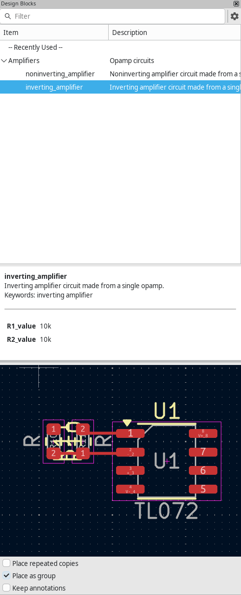
A Tervezőblokkok panel lehetővé teszi tervezőblokk-könyvtárak létrehozását, valamint a tervezőblokkok létrehozását, szerkesztését és elhelyezését a NYÁK-ban.

Tervezési blokkok létrehozása és kezelése
A tervezési blokkok tervezési blokk könyvtárakba kerülnek mentésre, ezért a tervezési blokkok mentése előtt hozzá kell adni egy könyvtárat.

Új tervezőblokk-könyvtár létrehozása
Új könyvtár létrehozásához kattintson a jobb gombbal a könyvtárfára, és válassza az Új könyvtár…​ lehetőséget . Ez megnyit egy fájlböngészőt, amelyben kiválaszthatja az új könyvtár helyét és nevét. A tervezési blokk könyvtárak mappaként kerülnek mentésre; a mappa neve a könyvtár neve plusz az utótag .kicad_blocks.
A fájlböngészőben azt is kiválaszthatja, hogy az új könyvtárat a globális tervezési blokk könyvtártáblázathoz vagy a projekt tervezési blokk könyvtártáblázatához kell-e hozzáadni. A globális könyvtártáblázatban található könyvtárak minden projekt számára elérhetőek lesznek, míg a projekt könyvtártáblázatában található könyvtárak csak az aktuális projektben lesznek elérhetők.
A globális és a projekt tervezési blokkkönyvtár-táblázatokat a Beállítások → Tervezési blokkkönyvtárak kezelése… menüpontban lehet kezelni . Ez magában foglalja a tervezési blokkkönyvtárak törlését és átnevezését. A tervezési blokkkönyvtár-táblázatok ugyanúgy viselkednek, mint a szimbólum- és lábnyomkönyvtár-táblázatok. A könyvtártáblázatok kezelésével kapcsolatos további információkért lásd a lábnyomkönyvtár-táblázat dokumentációját .
A név, a hely és a könyvtártábla kiválasztása után egy új, üres könyvtár jön létre. Új tervezési blokkok létrehozásakor azokat ebbe a könyvtárba mentheti.

Új tervezési blokk létrehozása
A NYÁK-szerkesztőben a tervezőblokkok létrehozhatók egy panel teljes tartalmából vagy kiválasztott panelobjektumokból. Új tervezőblokk létrehozásához és mentéséhez jelölje ki a kívánt forrásobjektumokat a kívánt lap megnyitásával vagy az objektumok kiválasztásával a szerkesztővásznon. Ezután kattintson jobb gombbal a blokkot tartalmazó tervezőblokk könyvtárra, és válassza a „Panel mentése tervezőblokkként …”​ vagy a „ Kijelölés mentése tervezőblokkként…​”​ lehetőséget, szükség szerint.
Egy elrendezési részlet meglévő tervblokkba való mentéséhez, beleértve egy olyan tervblokkot is, amely tartalmaz egy kapcsolási rajzot, de nem tartalmaz elrendezési részletet, ne hozzon létre új tervblokkot. Ehelyett frissítse a meglévő tervblokkot .
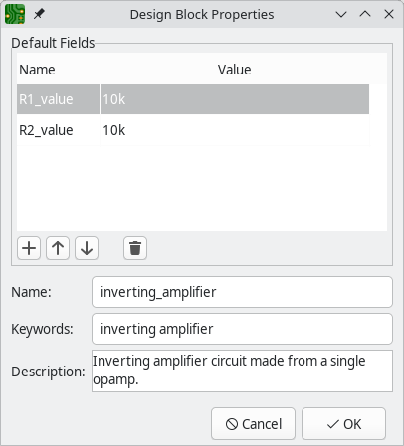
Ez megnyitja a Tervezőblokk tulajdonságai párbeszédablakot, ahol szerkesztheti az új tervezőblokk tulajdonságait.
- Név : ez az új tervezési blokk neve, amely a könyvtárfában és az előnézeti panelen jelenik meg. A szűrő szövegmezővel történő tervezési blokkok szűrésekor is ezt a nevet használják. Amikor a tervezési blokkokat csoportként vagy kapcsolási rajz lapként adják hozzá, ez az új csoport vagy lap alapértelmezett neve.
- Kulcsszavak : ezek szóközzel elválasztott kulcsszavak, amelyek leírják a tervezési blokkot. Ezek a tervezési blokk előnézeti paneljén jelennek meg, és a szűrő szövegmezővel történő tervezési blokkok szűrésekor használatosak.
- Leírás : ez a tervezési blokk leírása, amely a könyvtárfában és az előnézeti panelen látható. A szűrő szövegmezővel történő tervezési blokkok szűrésekor is használatos.
- Alapértelmezett mezők : ezek kulcs/érték párok, amelyek hierarchikus lapmezőkként szerepelnek, amikor a tervezési blokk kapcsolási rajza lapként van elhelyezve. A mezőket a rendszer figyelmen kívül hagyja, ha a tervezési blokk nem lapként van elhelyezve.
A tervezőblokk tulajdonságait a létrehozása után úgy szerkesztheti, hogy jobb gombbal kattint a tervezőblokkra a tervezőblokk könyvtárfájában, és kiválasztja a Tulajdonságok…​ lehetőséget .

Meglévő tervezési blokk frissítése
Egy meglévő tervezőblokk elrendezésének frissítéséhez először helyezze el a módosítani kívánt tervezőblokkot , majd szerkessze az elrendezést a kívánt módon. Ha a tervezőblokk létezik, de nem tartalmaz elrendezési részt, helyezze el a tervezőblokkot a kapcsolási rajzon, frissítse a NYÁK-ot a kapcsolási rajz alapján , hogy hozzáadja a csatolt alaprajzokat a panelhez, majd szerkessze az elrendezést a kívánt módon.
Amikor az elrendezés módosításai befejeződtek, mentse el a módosított elrendezést az eredeti tervezőblokkba: jelölje ki a tervezőblokkként menteni kívánt táblaelemeket, majd kattintson a jobb gombbal a módosítani kívánt tervezőblokk nevére, és válassza a Tervezőblokk frissítése a kijelölésből lehetőséget . A tervezőblokk meglévő tartalma felülírja a kijelölés.
Attól függően, hogy a tervezőblokk hogyan lett elhelyezve a kapcsolási rajzon, számos más módja is van a módosított kapcsolási rajz tervezőblokkba mentésének. Ha az aktuális tábla csak azt tartalmazza, amit a tervezőblokkba szeretne menteni, akkor a Tervezőblokk panelen a tervezőblokk nevére kattintva jobb gombbal módosíthatja a rajzot, majd a Tervezőblokk frissítése a tábláról lehetőséget . A tervezőblokk meglévő tartalma a táblán található összes tartalommal felülíródik. Ha a tervezőblokkot csoportként helyezte el, akkor a vásznon a csoportra jobb gombbal kattintva módosíthatja a Mentés csatolt tervezőblokkba lehetőséget .

Tervezőblokkok használata egy táblában
Kétféleképpen használhatunk elrendezéstervezési blokkokat egy táblán, amelyek különböző helyzetekben hasznosak.
- A tervezőblokkok közvetlenül hozzáadhatók egy panelhez, ugyanúgy, mint a kapcsolási rajz tervezőblokkjai. Amikor egy tervezőblokkot így adnak hozzá, annak tartalma nem kapcsolódik a kapcsolási rajz egyik szimbólumához sem. Ez hasznos lehet lábnyomok vagy más panelelemek előre meghatározott elrendezésben történő hozzáadásához, ha ezek az elemek nem felelnek meg a kapcsolási rajzon semminek. Például egy adott mintázatú rögzítőfuratok adhatók hozzá így.
- Ha a kapcsolási rajzban tervezőblokkot használtak, akkor a szokásos NYÁK frissítése kapcsolási rajzból folyamattal hozzáadhatja a kapcsolási rajz tervezőblokkjának szimbólumaihoz rendelt alaprajzokat a panelhez, majd a tervezőblokk mentett elrendezését alkalmazhatja ezekre az alaprajzokra. Ez lehetővé teszi mind a kapcsolási rajz töredékének, mind a hozzá kapcsolódó elrendezésnek az újrafelhasználását.
Mindkét módszert részletesebben ismertetjük az alábbiakban.

Tervezőblokkok közvetlen elhelyezése a táblán
Ha egy elrendezési tervblokkot közvetlenül, az elrendezési tervblokk tartalmának megfelelő sematikus szimbólumok nélkül szeretne elhelyezni egy táblán, akkor az elrendezési tervblokkot a Tervezőblokkok panel segítségével helyezheti el.
A Tervezőblokkok panel egy könyvtárfát tartalmaz, amely felsorolja a tervezési blokk könyvtárakat és az egyes könyvtárakban található tervezési blokkokat. Minden könyvtár kibontható vagy összecsukható, hogy megjelenítse vagy elrejtse az adott könyvtárban található tervezési blokkokat. A fa tetején található egy Legutóbb használt ál-könyvtár, amely a nemrég elhelyezett tervezési blokkokat tartalmazza. Bármely könyvtárat a lista tetejére rögzíthet, ha jobb gombbal kattint a könyvtárra, és kiválasztja a Könyvtár rögzítése lehetőséget .
A tervezőblokkokat nevük, leírásuk és kulcsszavaik alapján szűrheti a Tervezőblokkok panel tetején található szűrő szövegmező segítségével. Alapértelmezés szerint az egyezések a legjobb egyezés szerint vannak rendezve, de átválthat betűrendes rendezésre a menüben található Rendezés betűrend szerint lehetőség kiválasztásával .
Amikor kiválaszt egy tervezési blokkot a könyvtárfában, a tervezési blokk neve és metaadatai megjelennek a könyvtárfa alatt, a tervezési blokk grafikus előnézetével együtt. A metaadatok tartalmazzák a blokk leírását és kulcsszavait.
Tervezőblokk kapcsolási rajzhoz való hozzáadásához kattintson duplán a könyvtárfában, vagy kattintson jobb gombbal egy tervezőblokkra, és válassza a Tervezőblokk elhelyezése lehetőséget .
Több lehetőség is van a tervezőblokk elhelyezésének szabályozására:
- Ha az Ismétlődő másolatok elhelyezése jelölőnégyzet be van jelölve, a KiCad újra elkezdi elhelyezni a tervezőblokkot, amikor befejezte az előző blokk elhelyezését. A következő blokk elhelyezésének megszakításához nyomja meg a gombot, Escvagy kattintson jobb gombbal, és válassza a Mégse lehetőséget .
- Ha a Csoportként elhelyezés jelölőnégyzet be van jelölve, a tervezőblokk tartalma egy csoporthoz lesz hozzáadva a táblán, és a csoport könyvtárhivatkozása a forrás tervezőblokkra és könyvtárra mutat. Nem kötelező a tervezőblokkokat csoportként elhelyezni, de bizonyos tervezőblokk funkciók nem érhetők el, hacsak a tervezőblokk nincs csoportosítva. További információkért lásd a Csoportosított tervezőblokkok részt.
- Ha a „Jegyzetek megtartása” jelölőnégyzet be van jelölve, a KiCad a mentett tervblokkban definiált lábnyom-jegyzetek módosítása nélkül illeszti be a tervblokkot. Ha nincs engedélyezve, a KiCad törli a lábnyom-jegyzeteket a tervblokk beillesztése közben.
Miután a tervezőblokk tartalma bekerült egy kapcsolási rajzba, az ugyanúgy viselkedik, mint bármely más kapcsolási rajz objektum, és szerkeszthető, áthelyezhető, törölhető stb. pontosan úgy, mintha a szokásos módon hozzáadták volna a kapcsolási rajzhoz.

Elrendezések alkalmazása egy kapcsolási rajzból származó tervezési blokkokra
Ha egy elrendezést újra szeretne használni néhány olyan alaprajzon, amelyek a kapcsolási rajz szimbólumaihoz vannak kapcsolva, ezt tervezőblokkok segítségével érheti el. Szüksége lesz egy olyan tervezőblokkra, amely mind a kapcsolási rajzot, mind az elrendezési részleteket tartalmazza. Miután hozzáadta a tervezőblokkot a kapcsolási rajzhoz, a mentett elrendezést alkalmazhatja a megfelelő alaprajzokra.
A többcsatornás eszközt is érdemes megfontolni alternatív munkafolyamatként az elrendezés projekten belüli újrafelhasználásához.
A tervezőblokk mentett elrendezésének alkalmazásának folyamata a következő:
- Hozz létre egy tervezési blokkot , amely mind kapcsolási rajzot, mind elrendezési komponenseket tartalmaz.
- Adja hozzá a tervezőblokkot a kapcsolási rajzhoz . Ügyeljen arra, hogy a kapcsolási rajz tervezőblokkját csoportként helyezze el.
- Frissítse a NYÁK-ot a kapcsolási rajz alapján . Győződjön meg arról, hogy engedélyezve van a „Szimbólumcsoportok alapján csoportosítás” opció. Ez a kapcsolási rajz tervblokkjában lévő szimbólumoknak megfelelő lábnyomokat ad a panelhez, és csoportosítja azokat. A csoport egy könyvtárhivatkozással van beállítva, amely a megfelelő tervblokkra mutat.
- A NYÁK-szerkesztőben jelölje ki a vázlatos tervblokknak megfelelő lábnyomok csoportját. Kattintson rá jobb gombbal, és válassza az „Alkalmazza a tervblokk elrendezését” lehetőséget . Ez a tervblokk elrendezésének megfelelően átrendezi a lábnyomokat, szükség szerint síneket rajzol a kontaktusok közé, és hozzáadja a tervblokk elrendezéséből származó egyéb tartalmakat, például grafikákat vagy szöveget. Az új elemek is hozzáadódnak a csoporthoz.

Csoportosított tervezési blokkok
Amikor egy tervezőblokkot helyez el egy panelen, lehetősége van a blokk csoportként való elhelyezésére. Lehetősége van a tervezőblokk panel tartalmának csoportosítására is, amikor egy tervezőblokkot átvisz a kapcsolási rajzból, feltéve, hogy a tervezőblokk a kapcsolási rajzon is csoportosítva van. Amellett, hogy a tervezőblokk egyetlen egységként marad, egyes tervezőblokk-funkciók csak akkor használhatók, ha a tervezőblokk tartalma csoportosítva van. Különösen a tervezőblokkokat kell csoportosítani mind a kapcsolási rajzon, mind a NYÁK-on, ha elrendezést kíván alkalmazni a tervezőblokkra a NYÁK-on.
A következő tervezési blokk jellemzők használhatók, ha egy tervezési blokk csoportosítva van:
- Egy tervezőblokk további példányainak elhelyezéséhez kattintson a jobb gombbal a csoportosított tervezőblokkra, majd válassza a Kapcsolódó tervezőblokk elhelyezése lehetőséget .
- Frissítse egy tervezőblokk könyvtári verzióját, hogy illeszkedjen a NYÁK-ban található tervezőblokkhoz, a csoportosított tervezőblokkra jobb gombbal kattintva, majd a Mentés csatolt tervezőblokkba lehetőségre kattintva .
- Másolja a kapcsolási rajz csoportot a NYÁK-ra, a tervezési blokk szimbólumainak megfelelő lábnyomokat csoportosítva a NYÁK-nak a kapcsolási rajzból történő frissítésével .
- Tervezőblokk elrendezés alkalmazásához a tervezőblokkban lévő lábnyomokra kattintson jobb gombbal a NYÁK-on lévő csoportosított lábnyomokra, majd válassza a Tervezőblokk elrendezés alkalmazása lehetőséget .
- A tervezőblokkban mentett elrendezés alkalmazásának alternatív munkafolyamataként használhatja a többcsatornás eszközt egy elrendezés megismétléséhez egyik csoportból a másikba. Ezzel a munkafolyamattal elhelyezhet egy tervezőblokkot csoportként a kapcsolási rajzon, átviheti a csoportot a NYÁK-ra, manuálisan elvégezheti az elrendezést egy tervezőblokk csoportjához, majd a többcsatornás eszközzel replikálhatja az első csoport elrendezését a többi csoportba.
Egy kapcsolási rajzból kiindulva a tervezési blokk csoportosításának legegyszerűbb módja, ha a tervezési blokk kapcsolási rajzba helyezésekor engedélyezi a „ Csoportként elhelyezés” jelölőnégyzetet. Ezután a „Szimbólumcsoportok alapján csoportosított lábnyomok” opció engedélyezésével átviszi a csoportot a NYÁK-ra, miközben frissíti a NYÁK-ot a kapcsolási rajzból .
Egy elrendezési tervblokk közvetlen elhelyezésekor engedélyezheti a Csoportként elhelyezés jelölőnégyzetet, amikor a tervezőblokkot a NYÁK-ba helyezi.
Ha nem csoportként helyezett el egy tervblokkot, de később csoportosítani szeretné, az is lehetséges. Először jelölje ki a tervblokk összes tartalmát, majd csoportosítsa őket. Fontos, hogy a csoport pontosan tartalmazza a tervblokk tartalmát, hiányzó vagy felesleges elemek nélkül. A csoport tulajdonságainál állítsa be a Könyvtár hivatkozást úgy, hogy az megegyezzen a tervblokk nevével és könyvtárával, a következő formátumban : . Például a tervblokk <library>:<block>könyvtárhivatkozása a tervblokk könyvtárában a következő lenne : .inverting_amplifieramplifiersamplifiers:inverting_amplifier

Haladó témák

Konfiguráció és testreszabás
A KiCad PCB Editor számos beállítással rendelkezik, amelyek a Beállítások párbeszédpanelen konfigurálhatók. A KiCad minden részéhez hasonlóan a PCB Editor beállításai is a felhasználói konfigurációs könyvtárban tárolódnak, és függetlenek a KiCad alverziói között, lehetővé téve több verzió egymás melletti futtatását független beállításokkal.
A Beállítások párbeszédpanel első részei (Általános, Egér és érintőpad, valamint Gyorsbillentyűk) az összes KiCad program között megosztott. Ezeket a részeket részletesen ismerteti a KiCad kézikönyve az „Általános beállítások” részben.

Megjelenítési beállítások
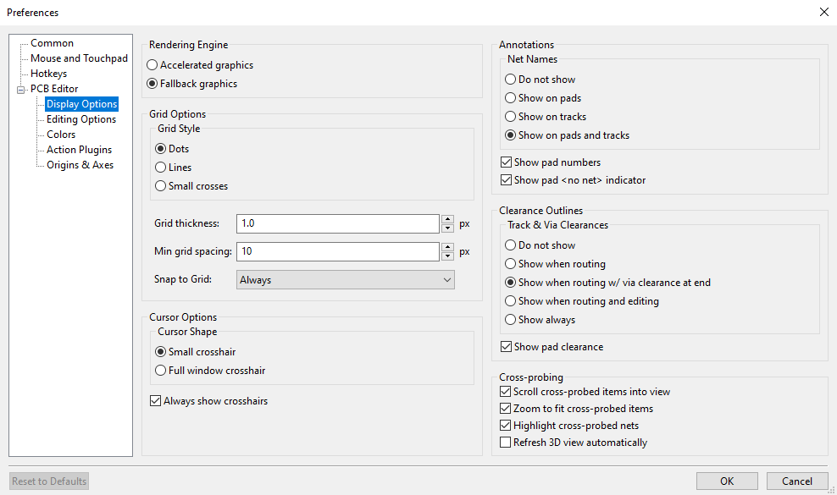
Renderelő motor: Azt szabályozza, hogy gyorsított grafika vagy tartalék grafika legyen-e használva.
Rácsstílus: Az igazítási rács rajzolásának módját szabályozza.
Rácsvastagság: A rácsvonalak vagy pontok vastagságát szabályozza.
Minimális rácsköz: Meghatározza két rácsvonal közötti minimális távolságot pixelben. Azok a rácsvonalak, amelyek megsértik ezt a minimális távolságot, nem lesznek rajzolva, függetlenül az aktuális rácsbeállítástól.
Rácshoz igazítás: A rajzolási és szerkesztési műveletek aktív rácson lévő koordinátákhoz igazításának szabályozása. A „Mindig” beállítás akkor is engedélyezi az igazítást, ha a rács rejtve van; a „Ha rács látható” beállítás csak akkor engedélyezi az igazítást, ha a rács látható.
A rácsra illesztés ideiglenesen letiltható a billentyű lenyomva tartásával Ctrl.
Kurzor alakja: Azt szabályozza, hogy a szerkesztőkurzor kis célkeresztként vagy teljes képernyős célkeresztként (a teljes rajzvásznat lefedő vonalak halmaza) jelenjen-e meg. A szerkesztőkurzor mutatja, hogy hol fog történni a következő rajzolási vagy szerkesztési művelet, és ha a igazítás engedélyezve van, egy rácsponthoz lesz illesztve.
Célkereszt megjelenítése mindig: Azt szabályozza, hogy a szerkesztőkurzor mindig látható legyen-e, vagy csak akkor, ha egy szerkesztő- vagy rajzolóeszköz aktív.
Hálónevek: Azt szabályozza, hogy a réz tárgyakon megjelenjenek-e a hálózatnév-feliratok. Ezek a feliratok csak szerkesztésre szolgálnak, és nem jelennek meg a gyártási kimenetekben.
Pad számok megjelenítése: Azt szabályozza, hogy a pad számok feliratai megjelenjenek-e a lábnyom padokon.
Pad <nincs háló> jelző megjelenítése: Azt szabályozza, hogy a háló nélküli padok megjelenjenek-e speciális jelölővel.
Sávhézag: Azt szabályozza, hogy megjelenjenek-e a sínek és furatok körüli hézag körvonalai. A hézag körvonalak vékony alakzatokként jelennek meg az objektumok körül, amelyek a minimális hézagot jelzik más objektumoktól, a korlátozások és a tervezési szabályok által meghatározottak szerint.
Pad hézag megjelenítése: Azt szabályozza, hogy megjelenjenek-e a padok körüli hézag körvonalai.
Középre igazítás keresztbe vizsgált elemeken: Amikor a kapcsolási rajz és a NYÁK-szerkesztő is fut, ez szabályozza, hogy egy alkatrészre vagy tűre kattintva az Eeschema-ban a NYÁK-szerkesztő nézete a megfelelő lábnyomra vagy padra kerüljön-e középre.
Nagyítás keresztbe vizsgált elemekhez: Azt szabályozza, hogy a nézet nagyításban legyen-e jelenítve egy keresztbe vizsgált lábnyom vagy pad.
Keresztbe vizsgált hálózatok kiemelése: Azt szabályozza, hogy az Eeschema-ban kiemelt hálózatok kiemelésre kerüljenek-e a NYÁK-szerkesztőben, amikor a kiemelő eszköz mindkét eszközben aktiválva van.

Szerkesztési beállítások
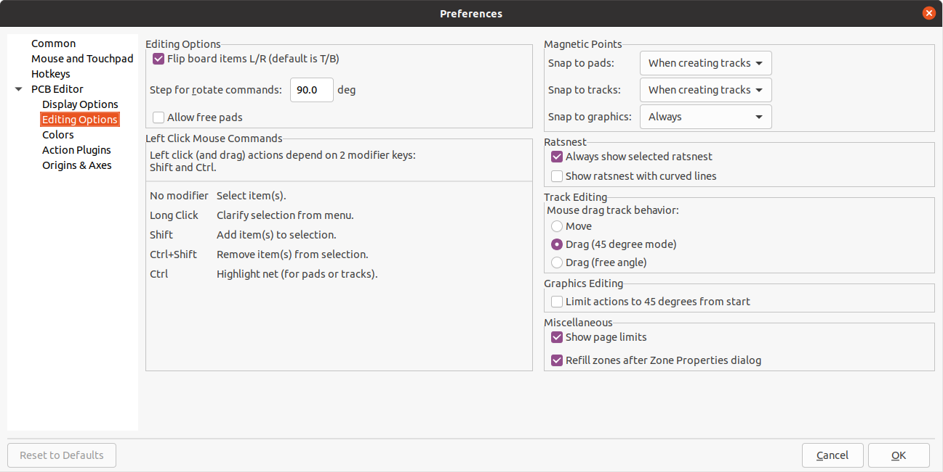
Táblaelemek tükrözése balra/jobbra: Azt szabályozza, hogy a táblaelemek milyen irányban tükröződjenek, amikor a felső és az alsó rétegek között mozgatják őket. Ha be van jelölve, az elemek balról jobbra (a függőleges tengely körül) tükröződnek; ha nincs bejelölve, az elemek fentről lefelé (a vízszintes tengely körül) tükröződnek.
Lépésszám forgatási parancsokhoz: Azt szabályozza, hogy a kiválasztott objektum(ok) milyen mértékben forgatódjanak el a Forgatás parancs minden egyes használatakor.
Szabad helyek engedélyezése: Azt szabályozza, hogy a lábnyomok helye feloldható-e, szerkeszthető-e vagy áthelyezhető-e a lábnyomtól függetlenül.
Mágneses pontok: Ez a szakasz az objektumok illesztését, más néven mágneses pontokat vezérli. Az objektumok illesztése elsőbbséget élvez a rács illesztésével szemben, ha engedélyezve van. Az objektumok illesztése csak az aktív rétegen lévő objektumokra működik. Tartsa Shiftlenyomva az objektumok illesztésének ideiglenes letiltásához.
Padokhoz igazítás: Azt szabályozza, hogy a szerkesztőkurzor mikor ugorjon a padok eredetére.
Sávokhoz igazítás: Azt szabályozza, hogy a szerkesztőkurzor mikor illessze a sávszegmens végpontjait.
Grafikához igazítás: Azt szabályozza, hogy a szerkesztőkurzor mikor illessze a grafikus alakzat pontjait.
Mindig mutassa a kiválasztott patkányfészket: Ha engedélyezve van, a kiválasztott lábnyomhoz tartozó patkányfészek mindig látható lesz, még akkor is, ha a globális patkányfészek rejtve van.
Patkányfészek megjelenítése görbe vonalakkal: Azt szabályozza, hogy a patkányfészek vonalai egyenesek vagy görbék legyenek-e.
Egérhúzás pálya viselkedése: Azt a műveletet szabályozza, amely akkor történik, amikor egy pályaszakaszt egérrel húzunk: A „Mozgatás” a pályaszakaszt a többitől függetlenül mozgatja. A „Húzás (45 fokos mód)” a toló-és-toló útválasztót hívja meg a pálya húzására, tiszteletben tartva a tervezési szabályokat és a többi pályaszakaszhoz rögzítve hagyva azt. A „Húzás (szabad szögben)” a pályaszakasz legközelebbi sarkát mozgatja, kiemelve az ütközéseket más objektumokkal, de nem mozdítva el azokat az útból.
Műveletek korlátozása 45 fokra a kezdetektől Azt szabályozza, hogy a grafikus rajzeszközökkel rajzolt vonalak bármilyen szöget felvehetnek-e. Fontos megjegyezni, hogy ez csak az új vonalak rajzolására vonatkozik: a vonalak bármilyen szöget felvehetnek.
Oldalhatárok megjelenítése: Azt szabályozza, hogy az oldalhatár téglalapként legyen-e kirajzolva.
Zónák újratöltése a Zóna tulajdonságai párbeszédpanel után: Azt szabályozza, hogy a zónák automatikusan újratöltődjenek-e bármely zóna tulajdonságainak szerkesztése után. Ez a funkció letiltható bonyolultabb tervek vagy lassabb számítógépek esetén a válaszidő javítása érdekében.

Színek
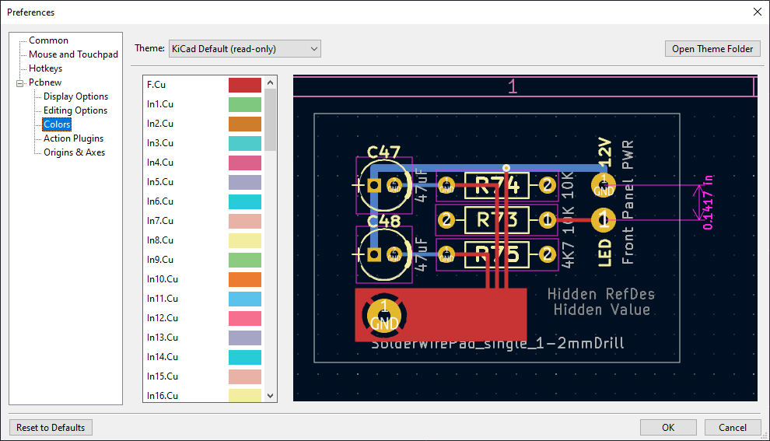
A KiCad támogatja a különböző színtémák közötti váltást, hogy az Ön preferenciáinak megfeleljen. A Kicad 10.0 két beépített színtémával rendelkezik: a "KiCad Default" egy új téma, amelyet a legtöbb esetben jó kontraszt és egyensúly biztosítására terveztek, és ez az alapértelmezett az új telepítésekhez. A "KiCad Classic" a KiCad 5.1 és a korábbi verziók alapértelmezett témája. Ezen beépített témák egyike sem módosítható, de új témákat hozhat létre a KiCad megjelenésének testreszabásához, valamint más felhasználók által készített témákat is telepíthet.
A színtémák JSON fájlokban tárolódnak, amelyek colorsa KiCad konfigurációs könyvtárának alkönyvtárában találhatók. A „Témamappa megnyitása” gomb megnyitja ezt a helyet a rendszer fájlkezelőjében, így könnyen kezelheti a telepített témákat. Új téma telepítéséhez helyezze azt ebbe a mappába, és indítsa újra a KiCad programot. Az új téma elérhető lesz a színtémák legördülő listájából, ha a fájl érvényes színtémafájl.
Új színtéma létrehozásához válaszd az Új téma… lehetőséget a színtémák legördülő listájából. Írj be egy nevet a témának, majd kezdd el szerkeszteni a színeket. Az új téma színei a létrehozása előtt kiválasztott témából lesznek átmásolva.
Szín módosításához kattintson duplán vagy középső gombbal a listában található színmintára. Az „Alapértelmezett visszaállítása” gomb visszaállítja a színt a „KiCad alapértelmezett” színtémában szereplő megfelelő bejegyzésre.
A színtémák automatikusan mentésre kerülnek; minden módosítás azonnal megjelenik a Beállítások párbeszédpanel bezárásakor. A párbeszédpanel jobb oldalán található ablakban megtekinthető a kiválasztott téma kinézete.

Akcióbővítmények
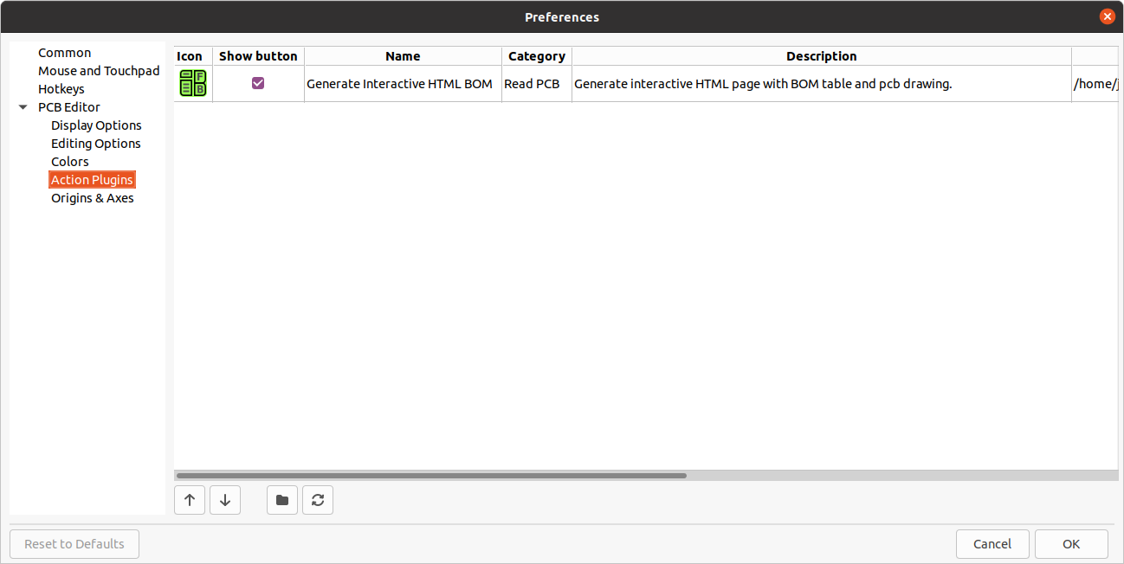
A KiCad NYÁK-szerkesztő támogatja a Pythonban írt bővítményeket, amelyek műveleteket hajthatnak végre a szerkesztett panelen. Ezek a bővítmények telepíthetők a beépített Plugin and Content Manager segítségével (részletekért lásd a KiCad fejezetet), vagy a bővítményfájlok felhasználói plugins könyvtárba helyezésével. Részletekért lásd az alábbi Szkriptelés részt.
Minden észlelt bővítmény egy sorban jelenik meg ezen a beállítások oldalon. A bővítmények egy gombot jeleníthetnek meg a NYÁK-szerkesztő felső eszköztárán. Ha a Gomb megjelenítése vezérlő nincs bejelölve egy bővítménynél, az továbbra is elérhető az Eszközök → Külső bővítmények menüből.
A lista alján található nyílvezérlők lehetővé teszik a bővítmények megjelenési sorrendjének módosítását az eszköztáron és a menüben. A mappa gomb elindít egy fájlkezelőt a bővítmények mappájához, hogy megkönnyítse az új bővítmények telepítését. A frissítés gomb átvizsgálja a bővítmények mappáját az új vagy eltávolított bővítmények után, és frissíti a listát.

Származás és tengelyek
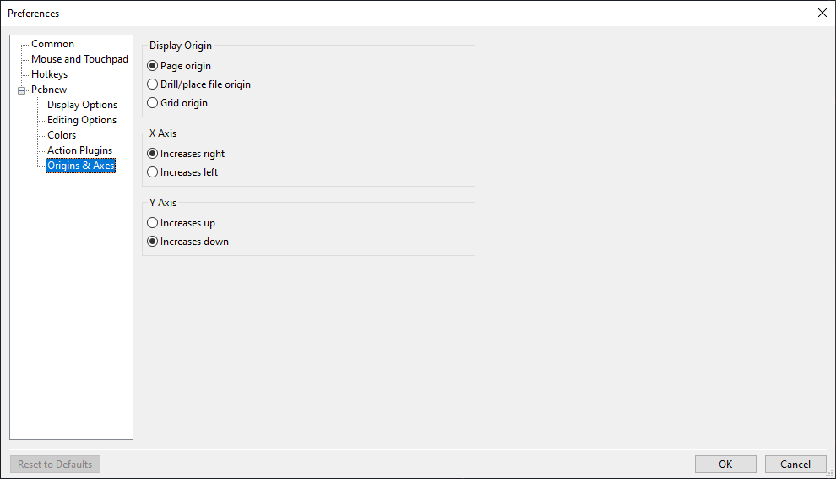
Megjelenítési origó: Meghatározza, hogy melyik koordináta-origót használja a rendszer a koordináták megjelenítéséhez a szerkesztővásznon. Az oldal origója az oldal sarkában van rögzítve. A fúrási/elhelyezési fájl origóját és a rács origóját a felhasználó áthelyezheti.
X tengely: Azt szabályozza, hogy az X koordináták jobbra vagy balra növekedjenek.
Y tengely: Azt szabályozza, hogy az Y koordináták felfelé vagy lefelé növekedjenek.

Grafikai tervezési szabályszerkesztő
A grafikus tervezési szabályszerkesztő lehetővé teszi tervezési szabályok létrehozását és kezelését űrlapvezérlők használatával a nyers szabályszintaxis helyett. A grafikus szerkesztőben létrehozott szabályok ugyanabban a fájlban tárolódnak, mint az egyéni tervezési szabályok szövegszerkesztőjében.kicad_dru írt szabályok , és a két szerkesztő felcserélhetően használható ugyanazon a fájlon belül.
A grafikus szerkesztő lefedi a hézagokat, nyomtávszélességeket, átvezető stílusokat, alaprajz-elhelyezési szabályokat és számos nagysebességű tervezési korlátozást. Azokhoz a szabályokhoz, amelyeket a grafikus szerkesztő nem tartalmaz, használja az egyéni tervezési szabályok szövegszerkesztőjét .
A grafikus tervezési szabályszerkesztő megnyitásához válassza a Tervezési szabályszerkesztő lehetőséget az Eszközök menüből.
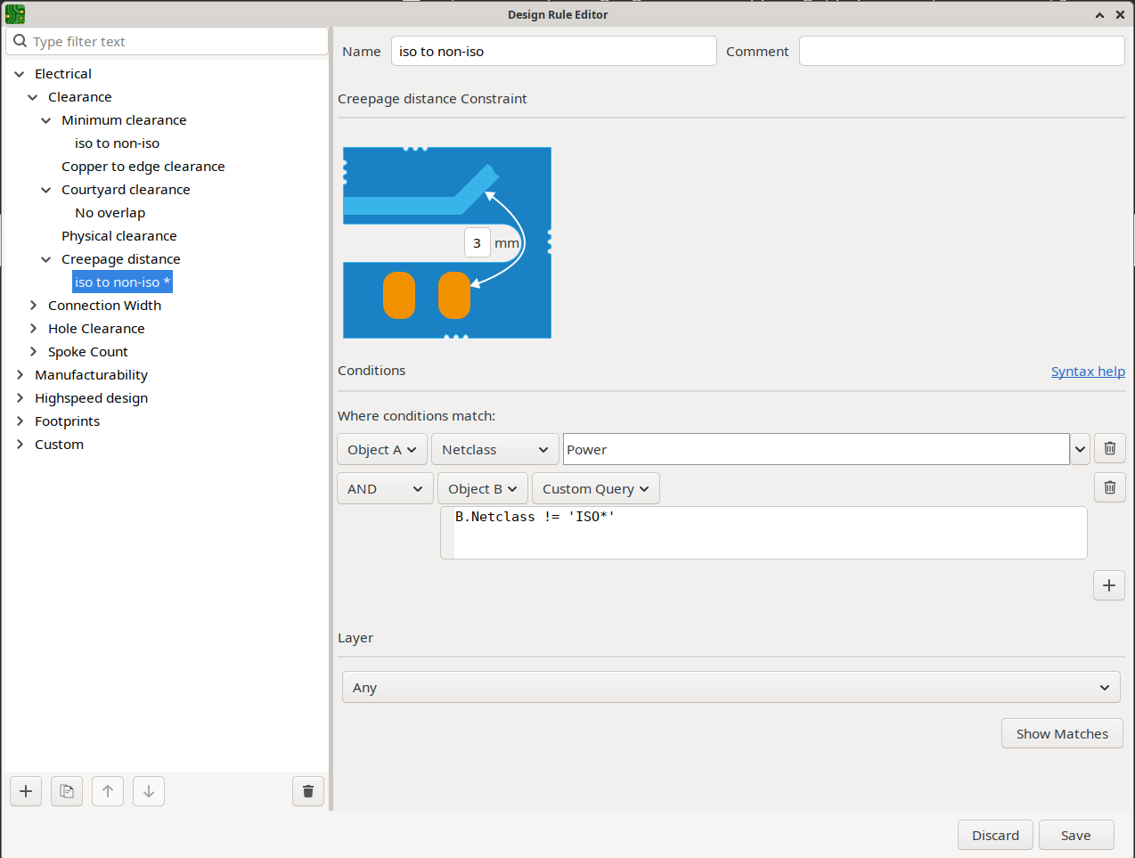
A párbeszédpanel két részre van osztva. A bal oldali panelen található a szabályfa, amely kategóriák szerint rendezi a kényszertípusokat. A jobb oldali panelen a kiválasztott elem szabályszerkesztője látható.

Szabályfa
A bal oldali szabályfa öt kategóriába sorolja fel az összes elérhető korlátozástípust. A korlátozástípus-csomópontok félkövérrel vannak szedve; a felhasználó által létrehozott szabályok alattuk jelennek meg gyermekként.
- Elektromos: a távolság- és csatlakozási követelményeket elektromosan kell betartani
- Gyárthatóság: fizikai gyártási korlátok furatok, furatok, szöveg és felületkezelés esetében
- Nagysebességű tervezés: differenciálpár-, ferdeség- és hosszillesztési korlátozások
- Lábnyomok: elhelyezési szabályok, amelyek a réteget, az orientációt és a közelséget szabályozzák
- Egyéni: nyers szintaxis szabályok a többi kategóriába nem tartozó korlátozástípusokhoz
Új szabály létrehozásához válasszon ki egy korlátozástípusú csomópontot, és kattintson a fa alján található eszköztáron található gombra, vagy kattintson a jobb gombbal a csomópontra, és válassza az Új szabály lehetőséget .
Egy meglévő szabály másolásához kattintson a másolás gombra az eszköztáron, vagy kattintson a jobb gombbal a szabályra, és válassza a Szabály másolása lehetőséget .
Szabály törléséhez jelölje ki azt, és kattintson a törlés gombra az eszköztáron, vagy kattintson rá jobb gombbal, és válassza a Szabály törlése lehetőséget .
A szabályok kiértékelése ugyanabban a sorrendben történik, mint az alapul szolgáló .kicad_drufájl kiértékelése. A szabályok kiértékelési sorrendjével kapcsolatos részletekért lásd az Egyéni tervezési szabályok című részt.

Szabályszerkesztő panel
Amikor egy szabályt kiválasztunk a fában, a jobb oldali szerkesztőpanelen megjelennek a beállításai.
A szabály neve a szabály egyedi azonosítója. A név megjelenik a DRC-sértési jelentésekben, ezért válasszon valami leíró jellegűt, például HV clearancevagy PWR track width.
A megjegyzés egy opcionális megjegyzés, amely a szabályszerkesztőben látható, és a létrehozott szabályszövegben is megőrződik.

Korlátozási értékek
Egy vizuális diagram mutatja a kiválasztott kényszertípus kényszerparamétereit, a diagramon a fizikailag mért helyen elhelyezett szerkeszthető beviteli mezőkkel. A diagram kényszertípusonként eltérő; lásd az alábbi kényszerreferenciát .

Körülmények
A Feltételek szakasz határozza meg, hogy a szabály mely táblaobjektumokra vonatkozik. Feltételek megadása nélkül a szabály az adott típus összes objektumára vonatkozik.
Minden feltételsor egy, az ellenőrzésben részt vevő objektumot szűr. Egyobjektumos megszorítások esetén minden sor az A objektumot szűri . Kétobjektumos megszorítások, például a szabad tér esetén minden sor tartalmaz egy A objektum / B objektum választót a szűrendő objektum kiválasztásához.
Az egyes sorokban található feltételtípus legördülő menü öt módot kínál:
- Bármely: minden objektummal egyezik; ezzel a szabályt hálózat vagy terület szerinti szűrés nélkül alkalmazhatja.
- Hálózat: egy adott hálózaton található objektumokat talál (egy kereshető listából kiválasztva)
- Netclass: egy hálózati osztályhoz tartozó objektumokat talál (egy kereshető listából kiválasztva)
- Területen belül: a táblán elnevezett szabályterületen belüli objektumokat illeszti össze.
- Egyéni lekérdezés: szabad formátumú kifejezés az egyéni szabály szintaxisának használatával
Több feltétel kombinálható a feltételek szakasz alján található gombbal. Az egyes sorpárok közötti logikai operátort minden egyes sor bal oldalán található legördülő menüvel lehet beállítani, és lehet AND , OR , AND NOT vagy OR NOT . A feltételek kiértékelése balról jobbra történik, implicit csoportosítás nélkül.
Feltételsor eltávolításához kattintson a sor jobb szélén található törlés gombra.
Kattintson a Szintaxis súgó elemre (a feltételek szakasz jobb felső sarkában) az egyéni szabálykifejezés nyelvének gyors áttekintéséhez.

Réteg
A panel alján található Rétegválasztó korlátozza, hogy a szabály mely táblarétegekre vonatkozzon. Az elérhető lehetőségek a korlátozás típusától függenek :
- Bármely: az összes releváns rétegre vonatkozik (alapértelmezett)
- Egy adott rétegnév: csak az adott rétegre vonatkozik
- Külső: csak F.Cua következőre vonatkozikB.Cu
- Belső: csak a belső rézrétegekre vonatkozik
Az Egyezések megjelenítése opció kiemeli az összes olyan táblaelemet, amely jelenleg megfelel a szabály feltételének. Ezzel a gombbal mentheti el a szabályt, és ellenőrizheti, hogy a feltétel a megfelelő objektumokat választja-e ki.
Az összes érték beállítása után kattintson a Mentés gombra a szabály mentéséhez, vagy az Elvetés gombra a módosítások elvetéséhez.

Korlátozási hivatkozás

Elektromos
Minimális szabad távolság | Minimális réz-réz rés.
Réz és él közötti hézag | Minimális távolság bármely réztárgytól a panel körvonaláig.
Udvartakarítás | Minimális távolság az alapterületű udvar határai között.
Fizikai áteresztőképesség | Fizikai tárgyak közötti minimális távolság, a lyukak széléig mérve.
Kúszóút távolság | Minimális felületi kúszóáramút a különböző potenciálokon lévő vezetők között.
Minimális csatlakozási szélesség | Rézcsatlakozások minimális szélessége, beleértve a síneket és a kitöltött zónacsatlakozásokat.
Réz és furat közötti távolság | Minimális távolság bármely rézformától bármely fúrt lyuk széléig.
Minimális hőkioldó küllők száma | A hőkioldó küllők minimális száma, amelyek egy betétet egy zónakitöltéssel kötnek össze.

Gyárthatóság
Minimális gyűrűszélesség | Minimális gyűrűszélesség az átmenő furatpárnák és furatok körül.
Minimális fúróméret | Minimálisan megengedett fúróátmérő.
Lyukak közötti távolság | Minimális él-él távolság bármely két furat között.
Via stílus | Minimum és maximum furatátmérő és fúróméret. Egy opcionális furattípus- szűrő a szabályt egy adott furattípusra korlátozza: Bármely, Átmenő, Mikro, Vak vagy Elásott.
Minimális szövegmagasság és -vastagság | Minimális karaktermagasság és vonalvastagság bármely rétegen lévő szöveghez.
Selyemről selyemre való kiárusítás | Minimális távolság a szitanyomott tárgyak között.
Selyem és forrasztólakk közötti távolság | Minimális távolság a szitanyomott tárgyaktól a forrasztólakk nyílásainak széléig.
Minimum forrasztómaszk ezüst | Minimális forrasztásgátló lakk szelet szélessége a szomszédos forrasztási pont nyílásai között.
Forrasztómaszk bővítés | A forrasztólakk nyílásának minimális és maximális tágulása a forrasztófelülethez képest.
Forrasztópaszta expanzió | A forrasztópaszta nyílásának minimális és maximális mérete a forrasztópasztához képest.

Nagy sebességű kialakítás
Marási szélesség | Minimális, optimális (előnyben részesített) és maximális sávszélesség. Az előnyben részesített szélességet az útválasztó alapértelmezés szerint használja új sávok elhelyezésekor.
Maximális áthaladási szám | A hálózatban megengedett átvezető nyílások maximális száma.
Útválasztási különbségpár | Maximális eltérési tolerancia a két jel között egy differenciálpárban.
Egyező hosszúságkülönbség-pár | A differenciálpárban lévő két jel közötti maximális hosszeltérés, valamint a párvezetők közötti minimális és maximális rés.
Abszolút hossz | Háló minimális és maximális teljes útvonalhossza.

Lábnyomok
Megengedett rétegek | Jelölőnégyzetek a felső, az alsó vagy mindkettő rétegre való elhelyezés engedélyezéséhez. A be nem jelölt rétegre helyezett lábnyomok DRC hibát generálnak.
Megengedett tájolás | 0°, 90°, 180°, 270° és Összes jelölőnégyzetek. A be nem jelölt forgatású alaprajzok DRC hibát generálnak.
Átvezető furatok SMD alatt | Megengedettek-e a furatok közvetlenül az SMD érintkezők alatt.

Szokás
Válassza az Egyéni szabály lehetőséget egy szabály teljes egyéni tervezési szabály szintaxisát használó megadásához. A szövegszerkesztő támogatja a szintaxiskiemelést és az automatikus kiegészítést. A szabály mentése előtti érvényesítéséhez kattintson a Szintaxis ellenőrzése gombra . A teljes szintaxisreferenciáért lásd: Egyéni tervezési szabályok .

Példák

Minimális távolság nagyfeszültségű hálózati osztályhoz
Ez a szabály legalább 1,5 mm-es távolságot ír elő a HVhálózati osztályba tartozó bármely objektum és bármely más objektum között.
- Válassza az Eszközök → Tervezési szabály szerkesztő menüpontot .
- A szabályfában bontsa ki az Elektromos hálózat → Távolság menüpontot , és válassza a Minimális távolság lehetőséget .
- Kattintson a gombra, vagy kattintson a jobb gombbal, és válassza az Új szabály lehetőséget . Egy új, nevű szabály Minimum clearance 1jelenik meg a fában.
- A Szabály neve mezőben módosítsa a nevet a következőre HV clearance: .
- A Feltételek részben állítsa a Feltétel típusát Netclass értékre , majd válassza a lehetőséget HV. Hagyja az Objektumválasztót értéken A.
- Állítsa a hézag értékét erre: 1.5.
- Kattintson a Mentés gombra .
Futtassa a DRC-t annak ellenőrzéséhez, hogy a HVhálózati osztályba tartozó objektumok megjelölésre kerülnek-e, amikor a többi réztárgytól való távolságuk 1,5 mm alá esik.

Előnyben részesített nyomtáv a hálózati áramforrásokhoz
PWREz a szabály a hálóosztályba tartozó összes háló esetében 0,5 mm-es ajánlott, és 0,25 mm-es minimum marási szélességet határoz meg .
- Válassza az Eszközök → Tervezési szabály szerkesztő menüpontot .
- Bontsa ki a Nagysebességű tervezés → Különbségpár (szélesség, rés, nem összekapcsolt hossz) menüpontot , és válassza a Vezérlési szélesség lehetőséget .
- Kattintson ide egy új szabály létrehozásához és elnevezéséhez PWR track width.
- Állítsa a Feltétel típusát Netclass értékre , és válassza a lehetőséget PWR.
- A korlátozó diagramon állítsa a Min értékét 0.25, az Opt értékét 0.5, a Max értékét pedig értékre 1.0.
- Kattintson a Mentés gombra .
Az interaktív maró mostantól alapértelmezetten 0,5 mm-es szélességet használ a hálóosztályban lévő hálók marásakor PWR, és a 0,25 mm-es minimális szélességet érvényesíti.

A lábnyom korlátozása csak a felső oldalra
Ez a szabály DRC hibát generál, valahányszor U-referencia lábnyomot helyeznek a panel aljára.
- Válassza az Eszközök → Tervezési szabály szerkesztő menüpontot .
- Bontsa ki a Lábnyomok → Engedélyezett rétegek menüpontot , és válassza az Engedélyezett rétegek lehetőséget .
- Kattintson ide egy új szabály létrehozásához és elnevezéséhez ICs top only.
- Állítsa a Feltétel típusát Egyéni lekérdezés értékre , és adja meg a következőt:
A.Referencia == 'U*'
- Jelölje be a Felső réteg engedélyezése jelölőnégyzetet , és vegye ki a jelet az Alsó réteg engedélyezése jelölőnégyzetből .
- Kattintson az Egyezések megjelenítése gombra annak megerősítéséhez, hogy a feltétel a megfelelő lábnyomokat választotta ki.
- Kattintson a Mentés gombra .
Az Engedélyezett rétegek és az Engedélyezett tájolási kényszerek belsőleg használják a assertionkényszertípust. A szabálysértések Assertion violationhibaként jelennek meg a DRC-jelentésben. A szabály neve azonosítja, hogy melyik állítás sérült.

Egyedi tervezési szabályok
A KiCad egyéni tervezési szabályrendszere lehetővé teszi olyan tervezési szabályok létrehozását, amelyek specifikusabbak, mint a Kártyabeállítás párbeszédpanel Korlátozások oldalán elérhető általános szabályok. Az egyéni tervezési szabályoknak számos alkalmazási lehetőségük van, de általában bizonyos szabályoknak a kártya egy részére, például egy adott hálóra vagy hálóosztályra, egy adott területre vagy egy adott alapterületre való alkalmazására szolgálnak.
Az egyéni tervezési szabályok egy külön fájlban tárolódnak, amelynek kiterjesztése kicad_dru. Ez a fájl automatikusan létrejön, amikor egyéni szabályokat kezd hozzáadni egy projekthez. Ha egyéni szabályokat használ a projektben, akkor a fájlt a és a fájlokkal kicad_druegyütt mentse el biztonsági mentések készítésekor vagy verziókövető rendszerbe való véglegesítéskor.kicad_pcbkicad_pro
A kicad_drufájlt a KiCad automatikusan kezeli, és nem szabad külső szövegszerkesztővel szerkeszteni. Az egyéni tervezési szabályok szerkesztéséhez mindig a Kártyabeállítás párbeszédpanel Egyéni szabályok oldalát használja.

Az Egyéni szabályok szerkesztője
Az egyéni szabályok szerkesztője a Fórum beállításai párbeszédpanelen található, és egy szövegszerkesztőt biztosít az egyéni szabályok beviteléhez, egy szintaxis-ellenőrzőt, amely teszteli az egyéni szabályokat és jelzi az esetleges hibákat, valamint egy szintaxis-súgó párbeszédpanelt, amely gyors áttekintést nyújt az egyéni szabályok nyelvéről és néhány példaszabályt tartalmaz.
Az egyéni szabályok szerkesztője kontextusérzékeny automatikus kiegészítést is biztosít, amely érvényes kulcsszavakat és tulajdonságokat javasol. Az automatikus kiegészítési javaslatmenü automatikusan megjelenik, de manuálisan is megnyitható Ctrla +Space billentyű megnyomásával .
Érdemes a Szabály szintaxisának ellenőrzése gombot használni az egyéni szabályok szerkesztése után, hogy megbizonyosodjunk arról, hogy nincsenek szintaktikai hibák. Az egyéni szabályokban található hibák megakadályozzák a tervezési szabály-ellenőrző futtatását.

